TRƯỜNG ĐẠI HỌC NHA TRANG
KHOA CÔNG NGHỆ THÔNG TIN
------


CHUYÊN ĐỀ TỐT NGHIỆP
XÂY DỰNG WEBSITE ĐẶT ĐỒ ĂN NHANH FASTBITE
SỬ DỤNG WEBFORMS ASP.NET

Giảng viên hướng dẫn: | Gv.Đoàn Vũ Thịnh
Sinh viên thực hiện: | Huỳnh Gia Bảo
Mã số sinh viên: | 63130087
Lớp | 63.CNTT-2

Khánh Hoà – 2025

TRƯỜNG ĐẠI HỌC NHA TRANG
Khoa/Viện: Công Nghệ Thông Tin
PHIẾU CHẤM ĐIỂM CHUYÊN ĐỀ/ KHÓA LUẬN TỐT NGHIỆP
(Dành cho cán bộ chấm điểm)
Tên đề tài: Xây dựng Website đặt đồ ăn nhanh FastBite
Chuyên ngành: Công nghệ phần mềm
Họ và tên sinh viên: Huỳnh Gia Bảo
Mã sinh viên: 63130087
Người phản biện (học hàm, học vị, họ và tên):
Cơ quan công tác: Khoa CNTT
Phần đánh giá và cho điểm của người phản biện (tính theo thang điểm 10)
Tiêu chí  đánh giá | Trọng số (%) | Mô tả mức chất lượng |  |  |  | Điểm
 |  | Giỏi | Khá | Đạt yêu cầu | Không đạt
 |  | 9 - 10 | 7 - 8 | 5 - 6 | < 5
Hình thức bản  thuyết minh | 30
Nội dung bản  thuyết minh | 30
Kết quả  nguyên cứu | 20
Mức độ trích dẫn và  sao chép | 20
ĐIỂM TỔNG:
Ghi chú: Điểm tổng làm tròn đến 1 số lẻ.
Khánh Hòa, ngày…….tháng………năm………..
Cán bộ chấm điểm CĐ
(Ký và ghi rõ họ tên)

NHẬN XÉT CỦA GIẢNG VIÊN
Nhận xét chung:
…………………………………………………………………………………………………………………………………………………………………………………………………………………………………………………………………………………………………………………………………………………………………………………………………………………………………………………………………………………………………………………………………………………………………………………………………………………………………………………………………………………………………………………………………………………………………………………………………………………………………………………………………………………………………………………………………………………………………………………………………………………………………………………………………………………………………………………………………………………………………………………………………………………………………………
Điểm tổng kết:
GIẢNG VIÊN HƯỚNG DẪN
(Ký và ghi rõ họ tên)

MỞ ĐẦU
Trong thời đại công nghệ số hiện nay, Internet và các ứng dụng công nghệ đã và đang phát triển vô cùng mạnh mẽ, Công nghệ đã xuất hiện và lăn lỏi, tạo nên những thay đổi trong cách thức con người tiếp cận thông tin và thực hiện các giao dịch. Đặc biệt, xu hướng mua sắm trực tuyến ngày càng phổ biến và trở thành một phần không thể thiếu trong đời sống hằng ngày, trong đó có cả lĩnh vực ẩm thực và dịch vụ ăn uống.
Thực tế cho thấy, việc đặt đồ ăn theo cách truyền thống bằng cách gọi điện thoại trực tiếp hay đến tận nơi thường gặp nhiều điểm bất cập như: mất thời gian chờ đợi, khó khăn trong việc tìm hiểu thông tin món ăn, thanh toán không tiện lợi và đặc biệt là khó khăn trong việc so sánh giá cả giữa các nhà hàng. Để giải quyết những vấn đề này, việc xây dựng một hệ thống website đặt đồ ăn trực tuyến là một giải pháp thiết thực và cần thiết. Mục tiêu xây dựng hệ thống quản lý nhằm tạo ra một môi trường trực tuyến hiện đại, thuận tiện cho người dùng trong việc đặt đồ ăn. Giúp các nhà hàng, quán ăn dễ dàng quản lý và tối ưu hóa quy trình phục vụ khách hàng.
Mục tiêu của chuyên đề này tập trung vào việc phân tích, thiết kế và xây dựng một website đặt đồ ăn nhanh trực tuyến hoàn chỉnh và được thực hiện nhằm tổng kết lại những kiến thức, kỹ năng và kinh nghiệm trong suốt thời gian học tập. Đồng thời lắng nghe những góp ý và đánh giá về những điểm còn thiếu sót cần cải thiện để rút kinh nghiệm cho những dự án sắp tới.

MỤC LỤC

MỞ ĐẦU 4
MỤC LỤC 5
DANH MỤC HÌNH 7
DANH MỤC BẢNG 8
ĐỊNH NGHĨA TỪ VIẾT TẮT 8
CHƯƠNG 1: TỔNG QUAN VỀ CƠ SỞ LÝ THUYẾT 9
1.1 Xác định vấn đề trong việc đặt đồ ăn 9
1.2 ASP.NET WebForms là gì 9
1.3 Lý do chọn WebForms thay vì MVC 11
CHƯƠNG 2: PHÂN TÍCH THIẾT KẾ HỆ THỐNG 12
2.1 Phân tích đặc tả và thiết kế hệ thống 12
2.2 Xác định yêu cầu và lập kế hoạch 13
2.2.1 Yêu cầu chức năng 13
2.2.2 Yêu cầu phi chức năng 13
2.2.3 Lập kế hoạch triển khai 13
2.3 Các sơ đồ mô tả hệ thống 14
2.3.1 Sơ đồ phân cấp chức năng (BFD) 14
2.3.2 Sơ đồ luồng dữ liệu mức bối cảnh 14
2.3.3 Sơ đồ luồng dữ liệu mức đỉnh (DFD) 15
2.3.4 Sơ đồ luồng dữ liệu – Quản lý đơn hàng 16
2.3.5 Sơ đồ luồng dữ liệu – Quản lý tài khoản 16
2.3.6 Sơ đồ luồng dữ liệu – Quản lý người dùng 16
CHƯƠNG 3: TRIỂN KHAI HỆ THỐNG 17
3.1 Triển khai cơ sở dữ liệu 17
3.1.1 Tạo cơ sở dữ liệu và các bảng 17
3.1.2 Cơ sở dữ liệu của các bảng 18
3.1.3 Mối quan hệ giữa các bảng 20
3.2 Tạo Stored Procedure 22
CHƯƠNG 4: CÀI ĐẶT GIAO DIỆN HỆ THỐNG 24
4.1 Tổng quan về giao diện hệ thống FastBite 24
4.2 Giao diện quản lý (Admin) 24
4.2.1 Giao diện Dashboard 24
4.2.2 Giao diện quản lý Danh Mục Sản Phẩm 25
4.2.3 Giao diện quản lý Sản Phẩm 27
4.2.4 Giao diện quản lý trạng thái đơn hàng 28
4.2.5 Giao diện quản lý Tài khoản 29
4.2.6 Giao diện quản lý Phản hồi 29
4.2.7 Giao diện Báo cáo Doanh thu 30
4.3 Giao diện Khách hàng 32
4.3.1 Giao diện Đăng nhập và Đăng ký 32
4.3.2 Giao diện tài khoản 33
4.3.3 Giao diện Menu sản phẩm 35
4.3.4 Giao diện Liên hệ 36
4.3.5 Giao diện Giỏ hàng 37
4.3.6 Giao diện thanh toán 38
CHƯƠNG 5 ĐÁNH GIÁ VÀ HƯỚNG GIẢI QUYẾT 42
5.1 Đánh giá kết quả đạt được 42
5.2 Hạn chế và vấn đề cần khắc phục 42
5.3 Định hướng phát triển 43
KẾT LUẬN 44

DANH MỤC HÌNH
Hình 1 Logo ASP.NET WebForms 9
Hình 2 Logo Website FastBite 11
Hình 3 Sơ đồ phân cấp chức năng 14
Hình 4 Sơ đồ luồng dữ liệu (mức bối cảnh) 14
Hình 5 Sơ đồ luồng dữ liệu mức đỉnh (DFD) 15
Hình 6 Sơ đồ luồng dữ liệu – Quản lý đơn hàng 16
Hình 7 Sơ đồ luồng dữ liệu – Quản lý tài khoản 16
Hình 8 Sơ đồ luồng dữ liệu – Quản lý người dùng 16
Hình 9 Sơ đồ quan hệ của cơ sở dữ liệu 17
Hình 10 Mối quan hệ bảng Products và bảng Categories 20
Hình 11 Mối quan hệ bảng Carts với bảng Products và bảng Users 21
Hình 12 Mối quan hệ giữa bảng Orders, Products, Users và Payment 21
Hình 13 Giao diện trang chủ Admin 24
Hình 14 Giao diện quản lý Danh Mục Sản Phẩm 25
Hình 15 Giao diện quản lý Sản Phẩm 26
Hình 16 Giao diện quản lý trạng thái đơn hàng 28
Hình 17 Giao diện quản lý Tài khoản 29
Hình 18 Giao diện quản lý Phản hồi 29
Hình 19 Giao diện Báo cáo Doanh thu 30
Hình 20 Biểu đồ đường biểu diễn tổng doanh thu 31
Hình 21 Giao diện trang chủ FastBite 32
Hình 22 Giao diện đăng nhập 32
Hình 23 Giao diện đăng ký 33
Hình 24 Giao diện thông tin tài khoản 34
Hình 25 Giao diện lịch sử mua hàng 34
Hình 26 Giao diện Menu sản phẩm 35
Hình 27 Giao diện Liên hệ 36
Hình 28 Giao diện giỏ hàng 37
Hình 29 Giao diện thanh toán 39
Hình 30 Giao diện thanh toán mã QR 40
Hình 31 Giao diện Hóa đơn 40
Hình 32 File Hóa đơn mua hàng 41

DANH MỤC BẢNG
Bảng 1 Bảng User (Người dùng) 16
Bảng 2 Bảng Categories (Danh mục) 17
Bảng 3 Bảng Contact (Liên hệ) 17
Bảng 4 Bảng Product (Sản Phẩm) 17
Bảng 5 Bảng Carts (Giỏ hàng) 17
Bảng 6 Bảng Orders (Đơn hàng) 18
Bảng 7 Bảng Payment (Thanh toán) 18

ĐỊNH NGHĨA TỪ VIẾT TẮT
STT | Từ viết tắt | Chú thích
1 | BFD | Business Function Diagram
2 | DFD | Data Flow Diagram
3 | VD | Ví dụ
4 | MVC | Model-View-Controller
5 | CSDL | Cơ sở dữ liệu
6 | COD | Cash On Delivery
7 | CRUD | Create, Read, Update, Delete

CHƯƠNG 1: TỔNG QUAN VỀ CƠ SỞ LÝ THUYẾT
  - Xác định vấn đề trong việc đặt đồ ăn
Việc kinh doanh – mua bán là nhu cầu không thể thiếu trong cuộc sống hằng ngày, việc áp dụng công nghệ vào các hoạt động kinh doanh đã trở thành một điều tất yếu, đặc biệt trong lĩnh vực ẩm thực và dịch vụ đặt đồ ăn. Thực tế cho thấy, các phương thức đặt đồ ăn truyền thống như gọi điện thoại trực tiếp hoặc đến tận nơi thường gặp nhiều hạn chế: mất thời gian chờ đợi, khó khăn trong việc tìm hiểu thông tin món ăn, thanh toán không tiện lợi, và đặc biệt là việc so sánh giá cả giữa các nhà hàng không dễ dàng.
Để giải quyết những vấn đề này, việc xây dựng một website đặt đồ ăn trực tuyến là một giải pháp hiệu quả và cần thiết. Website không chỉ hỗ trợ khách hàng đặt món nhanh chóng, tiện lợi mà còn cung cấp thông tin chi tiết về món ăn, giá cả và các chương trình ưu đãi, tại chất lượng và hợp túi tiền của người tiêu dùng. Đồng thời, cũng là một cách quảng bá thương hiệu cửa hàng tiếp cận đến được nhiều đối tượng khách hàng hơn.
Việc xây dựng website, cung cấp nguồn hàng ổn định và trong quy trình quản lý online, đưa sản phẩm đến tay khách hàng một cách hiệu quả nhất. Nắm bắt được tình hình trên. Mong muốn xây dựng website đặt đồ ăn online nhằm giúp người dùng có thể đặt đồ ăn một cách tiện lợi hơn, đồng thời hỗ trợ các nhà hàng, quán ăn quản lý đơn hàng hiệu quả. Do hạn chế về thời gian và lịch làm việc, việc lựa chọn một địa chỉ đặt đồ ăn nhanh chóng, tiện lợi là điều rất cần thiết.
  - ASP.NET WebForms là gì
ASP.NET WebForms là một framework phát triển web được Microsoft giới thiệu vào năm 2002, thuộc nền tảng ASP.NET. WebForms được thiết kế để giúp các lập trình viên xây dựng ứng dụng web một cách nhanh chóng và dễ dàng thông qua mô hình lập trình dựa trên sự kiện (event-driven programming), tương tự như cách phát triển ứng dụng (1).
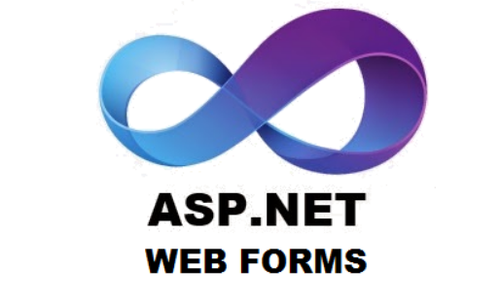
Hình 1 Logo ASP.NET WebForms
Trong WebForms, các thành phần giao diện được gọi là server controls (các điều khiển phía máy chủ), cho phép lập trình viên kéo-thả các thành phần như nút bấm, ô nhập dữ liệu, bảng biểu,..., trực tiếp trên giao diện thiết kế. Các điều khiển này tự động sinh ra mã HTML, CSS và JavaScript cần thiết, giúp giảm bớt gánh nặng về mặt front-end cho lập trình viên. WebForms sử dụng mô hình code-behind, tách biệt logic xử lý (dùng C#) và giao diện (dưới dạng file .aspx), giúp mã nguồn dễ quản lý hơn.
Một số đặc điểm chính của ASP.NET WebForms:
- Hỗ trợ phát triển nhanh (RAD - Rapid Application Development): Với các control có sẵn và tính năng kéo-thả, WebForms cho phép phát triển ứng dụng web nhanh chóng, đặc biệt phù hợp với các dự án cần triển khai trong thời gian ngắn.
- Tích hợp với các công nghệ Microsoft: WebForms dễ dàng tích hợp với các công nghệ khác của Microsoft như ADO.NET (truy cập cơ sở dữ liệu), IIS (máy chủ web), và các thư viện .NET khác.
Ưu điểm của ASP.NET WebForms:
- Dễ học và sử dụng: WebForms cung cấp mô hình lập trình quen thuộc với các lập trình viên đã có kinh nghiệm với lập trình Windows Forms, nhờ cơ chế sự kiện và các điều khiển kéo-thả.
- Tích hợp mạnh mẽ: Hỗ trợ tốt các công cụ và thư viện của Microsoft, như Visual Studio, giúp tăng năng suất phát triển.
- Quản lý trạng thái tự động: WebForms có cơ chế quản lý trạng thái (ViewState) tích hợp sẵn, giúp lập trình viên dễ dàng duy trì trạng thái của trang web mà không cần xử lý thủ công.
- Bảo mật cao: Được tích hợp các tính năng bảo mật như mã hóa dữ liệu, xác thực người dùng, và chống tấn công giả mạo yêu cầu (CSRF), giúp đảm bảo an toàn cho ứng dụng web.

Nhược điểm của ASP.NET WebForms:
- Hạn chế về hiệu suất: Cơ chế ViewState có thể làm tăng kích thước dữ liệu truyền tải giữa client và server, dẫn đến thời gian tải trang chậm hơn, đặc biệt với các ứng dụng có giao diện phức tạp hoặc lượng người dùng lớn.
- Khó kiểm soát mã giao diện: Do các server controls tự động sinh mã HTML, lập trình viên có ít quyền kiểm soát mã giao diện, gây khó khăn khi cần tùy chỉnh giao diện phức tạp hoặc tối ưu hóa cho SEO.
- Phụ thuộc nhiều vào server: WebForms dựa nhiều vào xử lý phía server, làm giảm khả năng tương tác động (dynamic interaction) trên phía client so với các framework hiện đại hơn như ASP.NET MVC hoặc SPA (Single Page Application).
- Không phù hợp với ứng dụng phức tạp: WebForms thường không được khuyến nghị cho các ứng dụng web lớn, yêu cầu hiệu suất cao và khả năng mở rộng, do mô hình phát triển của nó có thể làm mã nguồn trở nên khó bảo trì.

1.3 Lý do chọn WebForms thay vì MVC
Từ ưu và nhược điểm kể trên, em đã cân nhắc giữa hai framework phổ biến của ASP.NET là WebForms và MVC. Sau khi phân tích yêu cầu và năng lực bản thân, em quyết định chọn WebForms vì các lý do sau:
- Hạn chế về kỹ năng front-end: Do bản thân còn hạn chế về kỹ năng và thiếu kinh nghiệm trong việc thiết kế giao diện người dùng, đặc biệt là việc hình dung các chức năng, giao diện web để tự viết và quản lý HTML, CSS, và JavaScript theo mô hình phân chia rõ ràng như MVC. Trong khi đó, WebForms cung cấp tính năng kéo-thả, giúp giảm thiểu công việc liên quan đến front-end và cho phép em tập trung vào phát triển các chức năng chính thay vì dành nhiều thời gian thiết kế giao diện cho hệ thống.
- Tiết kiệm thời gian thiết kế: Với các control có sẵn (như GridView, FormView, Button,...), Điều này đặc biệt hữu ích trong bối cảnh thời gian thực hiện chuyên đề có hạn, giúp em tập trung vào các chức năng chính của hệ thống đặt đồ ăn như quản lý menu, xử lý đơn hàng, và tích hợp thanh toán trực tuyến.
- Phù hợp với quy mô dự án: Website đặt đồ ăn nhanh FastBite tập trung vào các chức năng cơ bản như đặt món, quản lý đơn hàng, và thanh toán, không yêu cầu giao diện quá phức tạp hay khả năng tương tác cao. WebForms, với mô hình phát triển đơn giản và nhanh chóng, đáp ứng đủ các yêu cầu, trong khi MVC thường phù hợp hơn với các ứng dụng web phức tạp, cần tối ưu hóa hiệu suất và khả năng tùy chỉnh giao diện.
- Tận dụng tích hợp với công cụ Microsoft: WebForms tích hợp tốt với Visual Studio và SQL Server – các công cụ chính được sử dụng trong dự án này, giúp đơn giản hóa quá trình phát triển và triển khai hệ thống.
1.4 Các công cụ liên quan
Để phát triển website đặt đồ ăn nhanh FastBite một cách hiệu quả, ngoài việc sử dụng ASP.NET WebForms, hệ thống còn kết hợp của một số công cụ hỗ trợ khác. Các công nghệ này được lựa chọn dựa trên tính tương thích, hiệu suất và khả năng đáp ứng yêu cầu của đề tài. Cụ thể như sau:
- Ngôn ngữ lập trình C#: Đây là ngôn ngữ lập trình chính được sử dụng để xây dựng hệ thống. C# hỗ trợ lập trình phía server để xử lý các chức năng quan trọng như quản lý giỏ hàng, tính toán đơn hàng và cập nhật trạng thái giao dịch.
- SQL Server: SQL Server được sử dụng để lưu trữ thông tin dữ liệu của hệ thống. Ví dụ như các bảng dữ liệu như: bảng "Product" (lưu trữ thông tin món ăn) và bảng "Users" (lưu trữ tài khoản khách hàng). SQL Server đảm bảo hiệu suất truy xuất dữ liệu nhanh chóng và tính bảo mật cao, phù hợp với yêu cầu lưu trữ thông tin của website.
- HTML và CSS: Mặc dù WebForms đã cung cấp các server controls để tự động sinh mã HTML, việc sử dụng thêm HTML và CSS cơ bản giúp tùy chỉnh giao diện người dùng theo hướng trực quan và thân thiện hơn.

CHƯƠNG 2: PHÂN TÍCH THIẾT KẾ HỆ THỐNG

2.1 Phân tích đặc tả và thiết kế hệ thống
FastBite là website đặt đồ ăn nhanh được xây dựng nhằm đáp ứng nhu cầu đặt món tiện lợi của khách hàng và hỗ trợ quản lý hiệu quả cho các nhà hàng, quán ăn. Để minh họa rõ hơn về thương hiệu và bản sắc của hệ thống, logo của FastBite được thiết kế đơn giản nhưng dễ nhận diện, với hình ảnh biểu tượng hamburger và khoai tây chiên, thể hiện đúng tinh thần của một nền tảng đặt đồ ăn nhanh.

Hình 2 Logo Website FastBite
Hệ thống đặt đồ ăn có các chức năng được sử dụng cho những đối tượng người dùng sau: Người quản lý(Admin), khách hàng (người dùng)
Hệ thống quản trị trang web:
Admin: Người thực hiện các chức năng quản lý hệ thống:
- Quản lý danh mục sản phẩm
- Quản lý sản phẩm: Thêm, xóa, cập nhật thông tin về sản phẩm
- Quản lý trạng thái đơn hàng
- Quản lý thông tin tài khoản người dùng
- Xem đánh giá của khách hàng
- Thống kê doanh thu bán hàng
Khách Hàng: Là Người sử dụng hệ thống từ các chức năng có trong hệ thống:
- Cho phép đăng ký, đăng nhập tài khoản
- Xem thông tin sản phẩm (mã sản phẩm, tên sản phẩm, hình ảnh, giá bán, mô tả,…)
- Cho phép sửa đổi thông tin tài khoản người dùng
- Chọn món, thêm vào giỏ hàng, cập nhật số lượng và đặt hàng
- Chọn phương thức thanh toán: Thanh toán thẻ, trả tiền khi nhận hàng và xem hóa đơn thanh toán,…
- Xem lịch sử giao dịch và theo dõi tình trạng đơn hàng (Đang xử lý, đã gửi đi, đã giao, đã hủy đơn)
- Có thể gửi câu hỏi, đánh giá để nhận hỗ trợ với cửa hàng
  - Xác định yêu cầu và lập kế hoạch
    - Yêu cầu chức năng
- Hỗ trợ người dùng: Người dùng cần một nền tảng trực tuyến cho phép tìm kiếm, thêm giỏ hàng, tìm kiếm thông tin món ăn, thực hiện đặt hàng và theo dõi trạng thái đơn hàng một cách nhanh chóng, gửi đánh giá trải nghiệm sử dụng hệ thống.
- Hỗ trợ quản lý: Cung cấp cho nhà hàng, quán ăn một hệ thống quản lý đơn hàng hiệu quả, bao gồm quản lý thông tin tài khoản khách hàng, dễ dàng cập nhật, thêm sản phẩm, thường xuyên thay đổi hình ảnh, giá tiền các mặt hàng và cập nhật trạng thái đơn hàng(đã giao chưa, đã gửi đi,…), báo cáo tổng doanh thu theo mốc thời gian.

2.2.2 Yêu cầu phi chức năng
- Website dễ dùng, giao diện thân thiện: Website cần có giao diện trực quan, dễ sử dụng, đảm bảo người dùng ở mọi độ tuổi đều có thể dễ dàng sử dụng mà không gặp khó khăn.
- Giao diện đẹp, trực quan, dễ tiếp cận với người sử dụng: Thiết kế giao diện cần đảm bảo tính thẩm mỹ, bố cục rõ ràng, màu sắc hài hòa, và hỗ trợ tốt trên nhiều thiết bị (máy tính, điện thoại, máy tính bảng).

2.2.3 Lập kế hoạch triển khai
Dựa vào các mô tả chức năng hệ thống từ đó ta có thể lập kế hoạch để triển khai xây dựng chương trình như sau:
- Phân tích yêu cầu: Thu thập và phân tích các yêu cầu từ người dùng (khách hàng) và nhà hàng (quản lý), từ đó xác định các tính năng cần thiết cho website.
- Thiết kế hệ thống: Thiết kế giao diện và kiến trúc hệ thống dựa trên các yêu cầu đã xác định, bao gồm cơ sở dữ liệu, giao diện người dùng, và các thành phần chức năng chính của website.
- Xây dựng hệ thống: Triển khai website bằng WebForms ASP.NET, bao gồm các phần mềm, phần cứng, server, và các tài nguyên cần thiết để đảm bảo hệ thống hoạt động ổn định.
- Kiểm tra và triển khai: Kiểm tra toàn diện hệ thống để đảm bảo không có lỗi, sau đó triển khai website và đưa vào sử dụng thực tế.
- Bảo trì và nâng cấp: Theo dõi hoạt động của website, thu thập phản hồi từ người dùng để cải tiến, nâng cấp và bảo trì hệ thống trong dài hạn.
  - Các sơ đồ mô tả hệ thống

2.3.1 Sơ đồ phân cấp chức năng (BFD)
Để minh họa một cách trực quan các chức năng chính của hệ thống FastBite và cách chúng được tổ chức thành các chức năng con, để giúp làm rõ cấu trúc hệ thống. Biểu đồ (BFD) bao gồm các chức năng như quản lý khách hàng, đơn hàng, và xử lý thông tin đơn hàng, làm cơ sở cho việc thiết kế và triển khai.

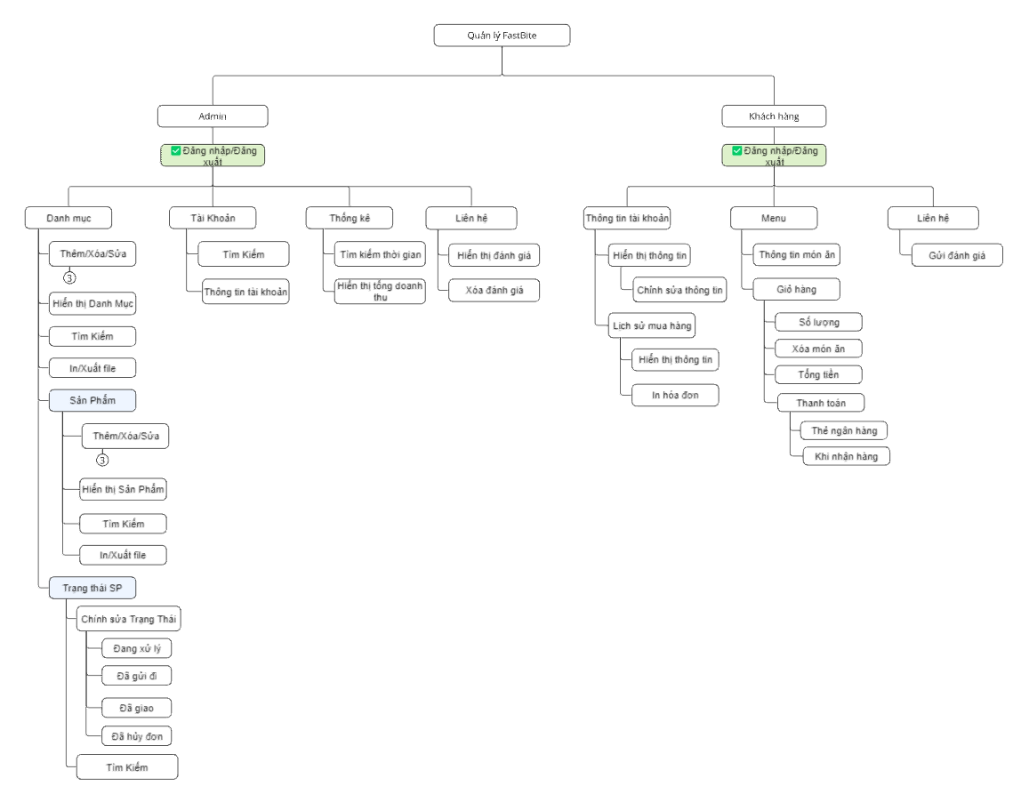
Hình 3 Sơ đồ phân cấp chức năng

2.3.2 Sơ đồ luồng dữ liệu mức bối cảnh
Sơ đồ luồng dữ liệu mức bối cảnh (Context Diagram) được xây dựng để mô tả tổng quan hệ thống FastBite, thể hiện các tương tác giữa hệ thống với các thực thể bên ngoài là Khách hàng và Admin. Sơ đồ dưới đây làm rõ các luồng dữ liệu chính như thông tin đặt hàng, đăng ký tài khoản, quản lý đơn hàng, và báo cáo doanh thu, giúp xác định ranh giới và phạm vi của hệ thống trước khi đi vào thiết kế chi tiết..
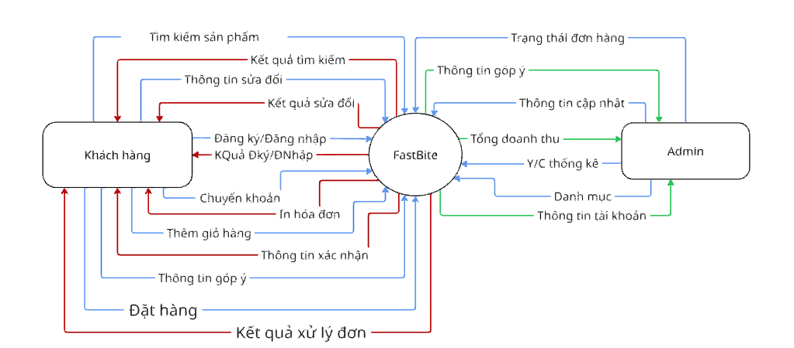
Hình 4 Sơ đồ luồng dữ liệu (mức bối cảnh)

2.3.3 Sơ đồ luồng dữ liệu mức đỉnh (DFD)
Sơ đồ luồng dữ liệu mức đỉnh (DFD Mức 1) được xây dựng để mô tả chi tiết các quy trình chính trong hệ thống FastBite, tập trung vào luồng dữ liệu giữa các chức năng như quản lý danh sách sản phẩm, xử lý đơn hàng, và quản lý tài khoản... Sơ đồ này thể hiện cách quy trình đưa dữ liệu di chuyển từ Khách hàng đến Admin và ngược lại. Cũng như các tương tác với các kho dữ liệu như thông tin món ăn, đơn hàng, và tài khoản.
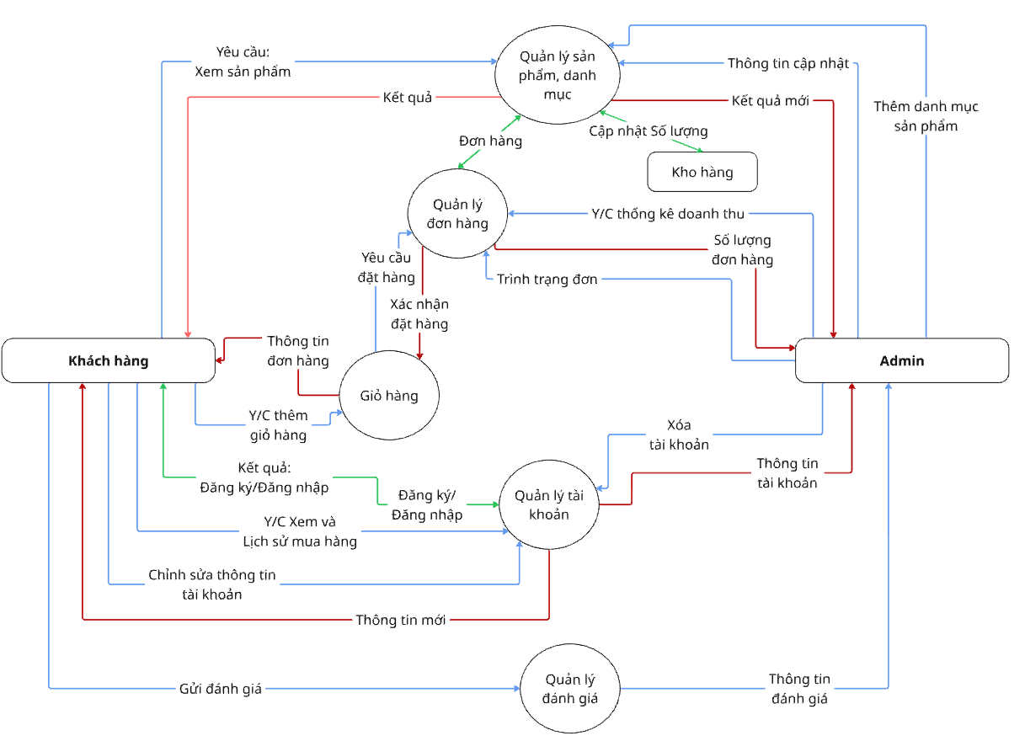
Hình 5 Sơ đồ luồng dữ liệu mức đỉnh (DFD)

2.3.4 Sơ đồ luồng dữ liệu – Quản lý đơn hàng
Sơ đồ luồng dữ liệu – quản lý đơn hàng dùng, cho phép người dùng và người quản lý thực hiện các truy cập có trong hệ thống: tìm kiếm thông tin sản phẩm, người quản lý được yêu cầu xử lý, thay đổi thông tin của sản phẩm, từ đó hệ thống sẽ xử lý và trả về kết quả cho người dùng trong hệ thống.
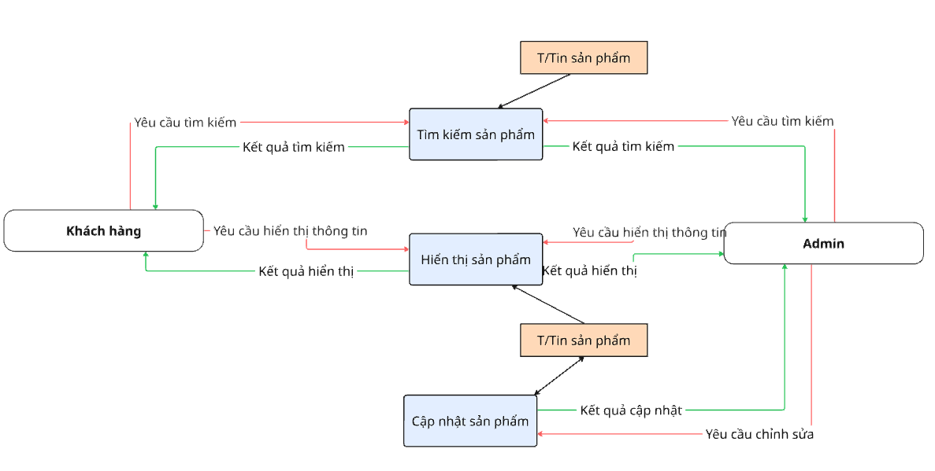
Hình 6 Sơ đồ luồng dữ liệu – Quản lý đơn hàng

2.3.5 Sơ đồ luồng dữ liệu – Quản lý tài khoản
Sơ đồ luồng dữ liệu – Quản lý tài khoản mô tả chi tiết quy trình xử lý thông tin tài khoản trong hệ thống FastBite, bao gồm các tương tác giữa khách hàng, người quản lý và CSDL. Sơ đồ này tập trung vào các hoạt động liên quan đến việc quản lý thông tin tài khoản người dùng, như đăng ký, đăng nhập, cập nhật thông tin, và xóa tài khoản.
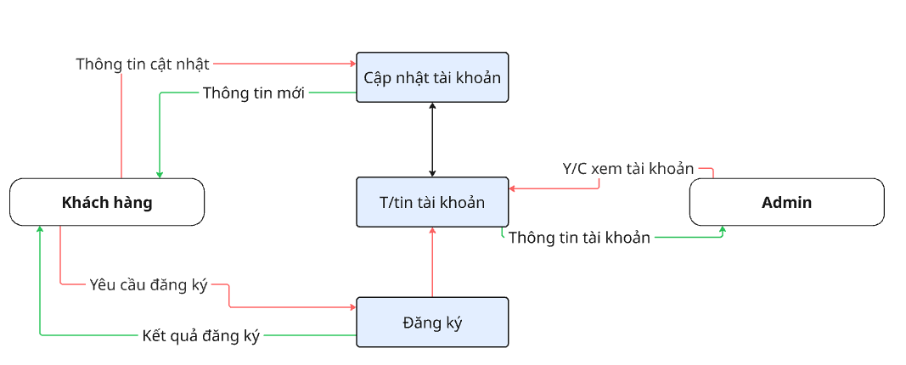
Hình 7 Sơ đồ luồng dữ liệu – Quản lý tài khoản

2.3.6 Sơ đồ luồng dữ liệu – Quản lý người dùng
Sơ đồ luồng dữ liệu – Quản lý người dùng tương tự với quản lý thông tin tài khoản, tập trung vào vai trò của Admin trong việc theo dõi và xử lý dữ liệu liên quan đến khách hàng. Sơ đồ này hỗ trợ cho người quản lý trong việc quản lý thông tin người dùng một cách tập trung và hiệu quả, đảm bảo dữ liệu được duy trì chính xác liên quan đến các hành động quản lý tài khoản.

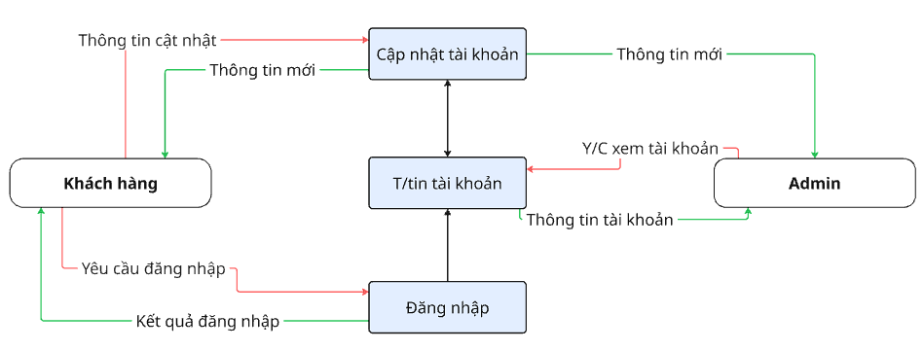
Hình 8 Sơ đồ luồng dữ liệu – Quản lý người dùng

CHƯƠNG 3: TRIỂN KHAI HỆ THỐNG

3.1 Triển khai cơ sở dữ liệu

3.1.1 Tạo cơ sở dữ liệu và các bảng
Trong quá trình triển khai hệ thống đặt đồ ăn nhanh FastBite, cơ sở dữ liệu đóng vai trò lưu trữ và quản lý thông tin trong hệ thống. Sử dụng công cụ SQL Server Management Studio (SSMS) để thiết kế và quản lý. Cơ sở dữ liệu được đặt tên là FoodieDB, bao gồm các bảng chính như Users (Người dùng), Categories (Danh mục), Products (Sản phẩm), Carts (Giỏ hàng), Orders (Đặt hàng), Payment (Thanh toán), và Contact (Liên hệ), nhằm đáp ứng yêu cầu lưu trữ thông tin về người dùng, sản phẩm, đơn hàng, và các giao dịch liên quan.

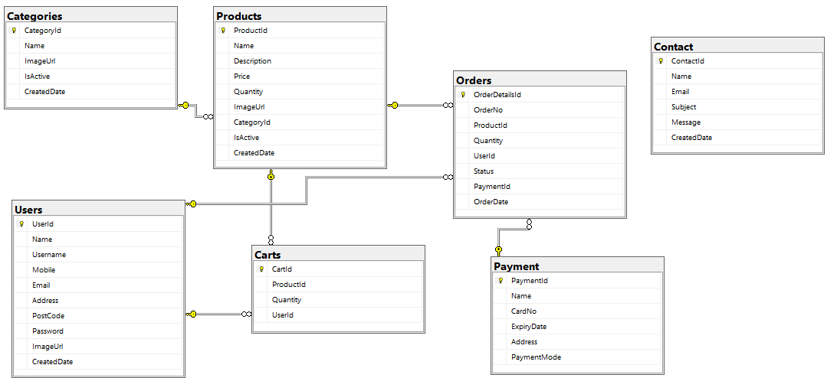
Hình 9 Sơ đồ quan hệ của cơ sở dữ liệu

3.1.2 Cơ sở dữ liệu của các bảng
- Bảng User (Người dùng): dùng để lưu trữ hoặc sao lưu các dữ liệu liên quan đến thông tin cá nhân của người dùng từ các trường tương ứng:
Tên Trường dữ liệu | Kiểu dữ liệu
UserId | INT, lưu Id người dùng, Khóa chính, tự động tăng
Name | NVARCHAR(150), lưu tên người dùng
Username | NVARCHAR(150), lưu tên đăng nhập
Mobile | NVARCHAR(12), lưu số điện thoại
Email | NVARCHAR(150), lưu địa chỉ email
Address | NVARCHAR(MAX), lưu địa chỉ nhận đơn
PostCode | NVARCHAR(50), lưu mã Bưu Chính
Password | NVARCHAR(50), lưu mật khẩu người dùng
ImageUrl | NVARCHAR(MAX), lưu đường dẫn ảnh đại diện
CreatedDate | DATETIME, lưu thời gian tạo tài khoản,
Bảng 1 Bảng User (Người dùng)
Các mối quan hệ khóa ngoại
- Bảng Categories (Danh mục): Dùng để lưu trữ hoặc sao lưu các dữ liệu liên quan đến danh mục của từng loại sản phẩm VD như: Pizza, Hamburger, Gà,…
Tên Trường dữ liệu | Kiểu dữ liệu
CategoryId | INT, lưu Id danh mục, Khóa chính, tự động tăng
Name | NVARCHAR(150), lưu tên danh mục
ImageUrl | NVARCHAR(MAX), lưu ảnh sản phẩm
IsActive | BIT, Cho phép hiển thị danh mục
CreatedDate | DATETIME, lưu thời gian tạo danh mục,
Bảng 2 Bảng Categories (Danh mục)

- Bảng Contact (Liện hệ): Dùng để lưu trữ hoặc sao lưu các dữ liệu liên quan đến các câu hỏi, đánh giá của người dùng.
Tên Trường dữ liệu | Kiểu dữ liệu
ContactId | INT, lưu Id liên hệ, Khóa chính, tự động tăng
Name | NVARCHAR(150), lưu tên người dùng
Email | NVARCHAR(150), lưu địa chỉ email
Subject | NVARCHAR(200), lưu tên tiêu đề
Message | NVARCHAR(MAX), lưu nội dung liên hệ
CreatedDate | DATETIME, lưu thời gian tạo liên hệ,
Bảng 3 Bảng Contact (Liên hệ)

- Bảng Product (Sản phẩm): Dùng để lưu trữ hoặc sao lưu các dữ liệu liên quan đến thông tin sản phẩm.
Tên Trường dữ liệu | Kiểu dữ liệu
ProductId | INT, lưu Id sản phẩm, Khóa chính, tự động tăng
Name | NVARCHAR(150), lưu tên sản phẩm
Description | NVARCHAR(MAX), lưu mô tả sản phẩm
Price | DECIMAL(18,2) (12), lưu giá tiền của sản phẩm
Quantity | INT, lưu số lượng sản phẩm
ImageUrl | NVARCHAR(MAX), lưu đường dẫn ảnh đại diện
CategoryId | INT, khóa ngoại liên kết đến bảng Categories
IsActive | BIT, Cho phép hiển thị sản phẩm
CreatedDate | DATETIME, lưu thời gian tạo sản phẩm
Bảng 4 Bảng Product (Sản Phẩm)

- Bảng Carts (Giỏ hàng): Dùng để lưu trữ hoặc sao lưu các dữ liệu liên quan đến thông tin các sản phẩm trong tài khoản người dùng.
Tên Trường dữ liệu | Kiểu dữ liệu
CartId | INT, lưu Id giỏ hàng, Khóa chính, tự động tăng
ProductId | INT, khóa ngoại liên kết đến bảng Products
Quantity | INT, lưu số lượng sản phẩm
UserId | INT, khóa ngoại liên kết đến bảng Users
Bảng 5 Bảng Carts (Giỏ hàng)

- Bảng Orders (Đơn hàng): Dùng để lưu trữ hoặc sao lưu các dữ liệu liên quan đến thông tin các đơn đặt hàng của người dùng.
Tên Trường dữ liệu | Kiểu dữ liệu
OrderDetailsId | INT, lưu Id sản phẩm, Khóa chính, tự động tăng
OrderNo | NVARCHAR(MAX), lưu mã đơn hàng
ProductId | INT, khóa ngoại liên kết đến bảng Products
Quantity | INT, lưu số lượng sản phẩm của đơn hàng
UserId | INT, khóa ngoại liên kết đến bảng Users
Status | NVARCHAR(50), lưu trạng thái đơn hàng
PaymentId | INT, khóa ngoại liên kết đến bảng Payment
OrderDate | DATETIME, lưu thời gian tạo đơn hàng
Bảng 6 Bảng Orders (Đơn hàng)

- Bảng Payment (Thanh toán): Dùng để lưu trữ hoặc sao lưu các dữ liệu liên quan đến thông tin giao dịch của người dùng.
Tên Trường dữ liệu | Kiểu dữ liệu
PaymentId | INT, lưu Id thanh toán, Khóa chính, tự động tăng
Name | NVARCHAR(150), lưu tên chủ thẻ tín dụng
CardNo | NVARCHAR(150), lưu số thẻ tín dụng
ExpiryDate | NVARCHAR(150), lưu ngày hết hạn của thẻ
CvvNo | INT, mã bảo mật của thẻ
Address | NVARCHAR(MAX), lưu địa chỉ nhận hàng
PaymentMode | NVARCHAR(50), phương thức thanh toán (thẻ, trả khi nhận hàng)
Bảng 7 Bảng Payment (Thanh toán)

3.1.3 Mối quan hệ giữa các bảng
Cơ sở dữ liệu FoodieDB được liên kết với nhau thông qua các mối quan hệ giữa các bảng bằng các khóa ngoại, đảm bảo tính toàn vẹn dữ liệu và hỗ trợ việc truy vấn thông tin một cách hiệu quả. Sơ đồ quan hệ của cơ sở dữ liệu đã được trình bày trong hình bên dưới, minh họa rõ ràng các mối quan hệ giữa các bảng. Dưới đây là mô tả chi tiết về các mối quan hệ khóa ngoại:
- Mối quan hệ giữa bảng Products và bảng Categories:
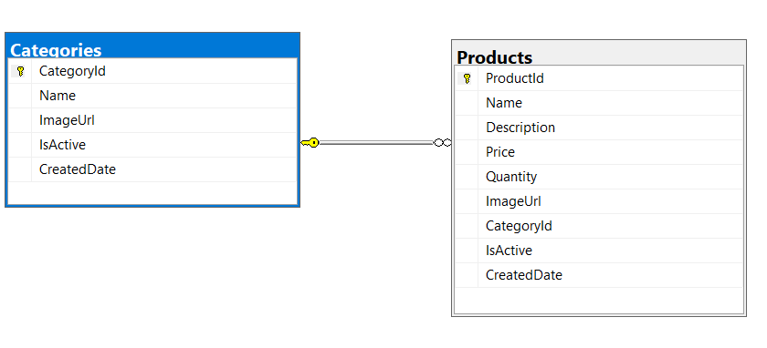
Hình 10 Mối quan hệ bảng Products và bảng Categories
Trường CategoryId trong bảng Products được thiết lập là khóa ngoại, tham chiếu đến khóa chính CategoryId của bảng Categories. Mối quan hệ này thể hiện rằng mỗi sản phẩm sẽ thuộc về một danh mục tương ứng, cho phép hệ thống phân loại và quản lý sản phẩm theo các nhóm (món ăn, đồ uống,…). Điều này hỗ trợ việc hiển thị sản phẩm theo danh mục trên giao diện người dùng và tối ưu hóa truy vấn dữ liệu.

- Mối quan hệ giữa bảng Carts với bảng Products và bảng Users:
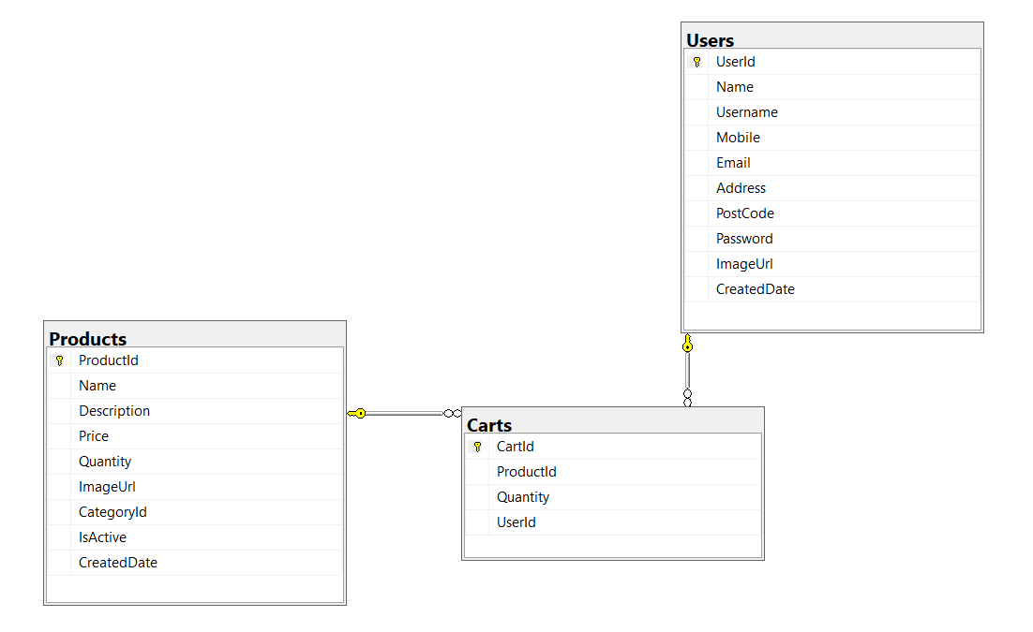
Hình 11 Mối quan hệ bảng Carts với bảng Products và bảng Users
Bảng Carts có hai trường khóa ngoại:
- Trường ProductId tham chiếu đến khóa chính ProductId của bảng Products, thể hiện sản phẩm được thêm vào giỏ hàng.
- Trường UserId tham chiếu đến khóa chính UserId của bảng Users, xác định người dùng sở hữu giỏ hàng.
Mối quan hệ này cho phép hệ thống quản lý giỏ hàng của từng người dùng, lưu trữ thông tin về các sản phẩm được chọn và số lượng tương ứng, từ đó hỗ trợ quy trình đặt hàng.
- Mối quan hệ giữa bảng Orders với bảng Products, bảng Users và bảng Payment:
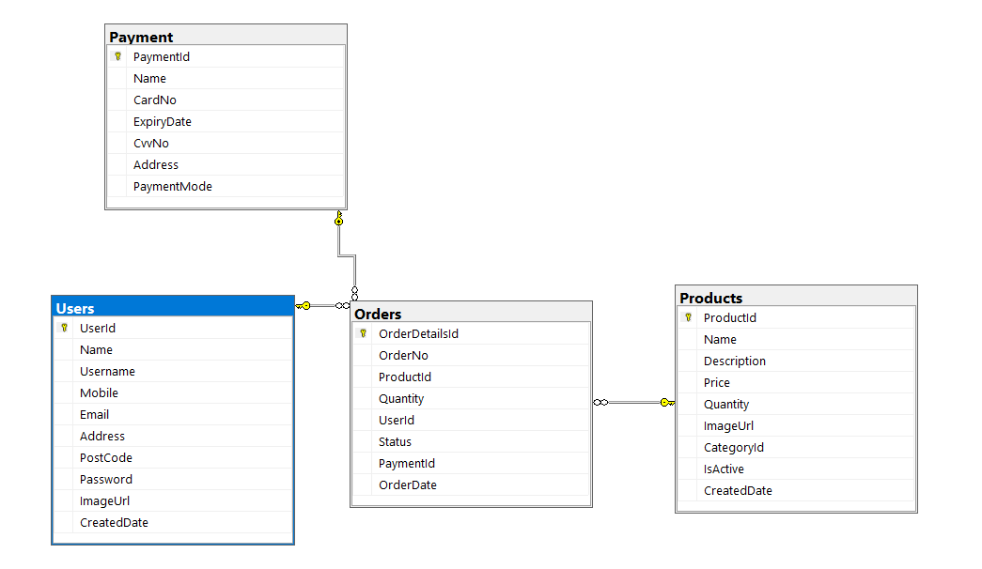
Hình 12 Mối quan hệ giữa bảng Orders, Products, Users và Payment
Bảng Orders được liên kết với ba bảng khác thông qua các khóa ngoại:
- Trường ProductId tham chiếu đến khóa chính ProductId của bảng Products, xác định sản phẩm trong đơn hàng.
- Trường UserId tham chiếu đến khóa chính UserId của bảng Users, xác định người dùng đặt đơn hàng.
- Trường PaymentId tham chiếu đến khóa chính PaymentId của bảng Payment, liên kết đơn hàng với thông tin thanh toán.
Mối quan hệ này thể hiện rằng mỗi đơn hàng bao gồm các sản phẩm được mua bởi một người dùng cụ thể và có thông tin thanh toán liên quan, đảm bảo tính đồng bộ trong quy trình xử lý đơn hàng.
Đó là tất cả các mối quan hệ khóa ngoại giữa các bảng trong cơ sở dữ liệu, nó không chỉ hỗ trợ việc quản lý thông tin về sản phẩm, giỏ hàng, và đơn hàng một cách hiệu quả, mà còn tạo nền tảng vững chắc cho các chức năng cốt lõi của hệ thống FastBite hoạt động mượt mà và đáp ứng nhu cầu đặt đồ ăn của người dùng một cách hiệu quả.

3.2 Tạo Stored Procedure
Sau khi thiết lập cơ sở dữ liệu và các mối quan hệ giữa các bảng, việc triển khai các Stored Procedure để hỗ trợ quản lý và tối ưu hóa quá trình xử lý dữ liệu trong hệ thống FastBite. Các Stored Procedure này được thiết kế để thực hiện các hành động như thêm, sửa, xóa dữ liệu, cũng như hỗ trợ tạo báo cáo, thống kê, giúp cải thiện hiệu suất, tăng tính bảo mật. Trong hệ thống bao gồm 10 Stored Procedure, phục vụ các chức năng chính của website.
Dưới đây là một số Stored Procedure tiêu biểu và được dùng nhiều nhất:
- Category_Crud: Được dùng để quản lý danh mục sản phẩm. Stored Procedure này hỗ trợ các hành động như: thêm (INSERT), cập nhật (UPDATE), xóa (DELETE), truy vấn tất cả danh mục (SELECT), truy vấn danh mục theo ID (GETBYID), và truy vấn danh mục đang hoạt động (ACTIVECAT). Một điểm đáng chú ý là trong hành động UPDATE, Stored Procedure sẽ kiểm tra xem có cập nhật hình ảnh (ImageUrl) không? để cập nhật dữ liệu phù hợp, đảm bảo tính linh hoạt.
- Product_Crud: Quản lý thông tin sản phẩm với các hành động tương tự như Category_Crud, bao gồm: thêm, sửa, xóa, truy vấn sản phẩm, và cập nhật số lượng hàng tồn kho (QTYUPDATE). Stored Procedure này cũng cho phép truy vấn sản phẩm đang hoạt động (ACTIVEPROD) và kết hợp với bảng Categories để lấy thông tin danh mục liên quan.
- Invoice: Hỗ trợ tạo hóa đơn và quản lý trạng thái đơn hàng. Stored Procedure này cung cấp các chức năng như lấy chi tiết hóa đơn theo ID của PaymentId và UserId (INVOICBYID), truy xuất lịch sử đơn hàng (ODRHISTORY), lấy trạng thái đơn hàng (GETSTATUS), và cập nhật trạng thái đơn hàng (UPDSTATUS). Đây là một Stored Procedure quan trọng trong việc quản lý giao dịch và theo dõi đơn hàng.
- Dashboard: Cung cấp các số liệu thống kê cho giao diện quản trị, bao gồm: số lượng danh mục, sản phẩm, đơn hàng, đơn hàng đã giao, đơn hàng đang xử lý, đơn hàng bị hủy, số lượng tài khoản người dùng, tổng doanh thu, và số lượng liên hệ từ khách hàng. Stored Procedure này giúp người quản lý có cái nhìn tổng quan hơn về hoạt động của hệ thống.
Các Stored Procedure còn lại được dùng để:
- ContactSp: Quản lý thông tin liên hệ từ khách hàng, hỗ trợ cho các hành động thêm mới, lấy danh sách liên hệ và xóa thông tin liên hệ.
- Cart_Crud: Quản lý giỏ hàng của người dùng dựa trên ID sản phẩm và người dùng.
- Save_Payment: Lưu thông tin thanh toán của người dùng sau khi hoàn tất đơn hàng.
- SellingReport: Tạo báo cáo doanh thu theo khoảng thời gian, phục vụ nhu cầu thống kê cho người quản lý.
- User_Crud: Quản lý thông tin tài khoản người dùng.
- Save_Orders: Lưu thông tin các đơn hàng từ một bảng dữ liệu tạm thời và đảm bảo dữ liệu đơn hàng được lưu trữ chính xác và đồng bộ
Tất cả các Stored Procedure đều được thiết kế với cấu trúc rõ ràng, chi tiết mã nguồn của từng Stored Procedure được đính kèm đầy đủ ở file thư mục của báo cáo để tiện cho việc đánh giá. Các Stored Procedure sử dụng tham số @Action để xác định hành động cần thực hiện, và áp dụng SET NOCOUNT ON để giảm thiểu thông báo trả về, từ đó tối ưu hiệu suất truy vấn.

CHƯƠNG 4: CÀI ĐẶT GIAO DIỆN HỆ THỐNG

4.1 Tổng quan về giao diện hệ thống FastBite
Hệ thống giao diện của website đặt đồ ăn nhanh FastBite được thiết kế dành cho hai nhóm đối tượng chính: Admin (người quản lý) và Khách hàng (người dùng). Mỗi nhóm người dùng được cung cấp hai giao diện riêng biệt, đáp ứng nhu cầu và vai trò cụ thể trong hệ thống.
Đối với Admin, giao diện được xây dựng để hỗ trợ quản lý hiệu quả các hoạt động của hệ thống, bao gồm việc theo dõi thông tin sản phẩm, đơn hàng, tài khoản khách hàng và các báo cáo liên quan. Giao diện Admin được thiết kế tối giản, chỉ tập trung vào tính năng quản lý và thống kê, giúp người quản lý dễ dàng quản lý và đưa ra quyết định mà không đặt nặng về tính thẩm mĩ.
Đối với Khách hàng, phải mang đến một giao diện thân thiện, bắt mắt, trực quan, hỗ trợ các chức năng như tìm kiếm món ăn, thêm vào giỏ hàng, đặt hàng, theo dõi trạng thái đơn hàng và gửi đánh giá. Giao diện này được tối ưu hóa để đảm bảo trải nghiệm người dùng mượt mà, dễ sử dụng trên nhiều thiết bị khác nhau.

4.2 Giao diện quản lý (Admin)
Giao diện quản lý của hệ thống FastBite được thiết kế để hỗ trợ Admin thực hiện các tác vụ quản lý hệ thống một cách hiệu quả. Giao diện bao gồm nhiều chức năng chính như quản lý danh mục sản phẩm, sản phẩm, trạng thái đơn hàng, tài khoản người dùng, phản hồi từ khách hàng và báo cáo doanh thu. Dưới đây là chi tiết các thành phần giao diện quản lý:

4.2.1 Giao diện Dashboard
Giao diện Dashboard của hệ thống FastBite được thiết kế cho Admin, giúp cung cấp cái nhìn tổng quan về các số liệu quan trọng của hệ thống thông qua các thẻ thông tin trực quan. Các số liệu bao gồm: số lượng danh mục, sản phẩm, đơn hàng, đơn hàng đã giao, đang xử lý, bị hủy, tài khoản người dùng, tổng doanh thu, và phản hồi từ khách hàng. Giao diện sử dụng bố cục lưới (grid layout) với các biểu tượng và màu sắc nổi bật, giúp Admin dễ dàng nhận biết và truy cập chi tiết thông qua các liên kết "Xem chi tiết".

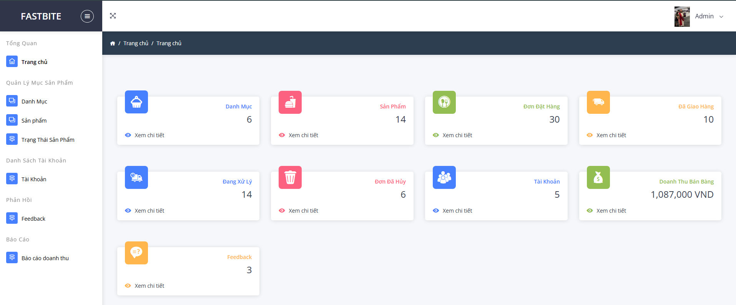
Hình 13 Giao diện trang chủ Admin
- Hiển thị dữ liệu thống kê của Dashboard:
Giao diện được xây dựng trong file Dashboard.aspx, sử dụng các thẻ <asp:Content> để tích hợp với Master Page (Admin.Master) để đảm bảo tính đồng nhất về giao diện quản lý.
Mỗi thẻ thông tin hiển thị một số liệu cụ thể, ví dụ: số lượng danh mục (Session["category"]), số lượng sản phẩm (Session["product"]), hay doanh thu (Session["soldAmount"]),… Các giá trị này được lấy từ Session và hiển thị bằng cú pháp <%Response.Write(Session["….."]);%>. Mỗi một thẻ đều liên kết đến trang chi tiết (VD: Category.aspx, OrderStatus.aspx), cho phép Admin xem và quản lý dữ liệu sâu hơn.

4.2.2 Giao diện quản lý Danh Mục Sản Phẩm
Giao diện quản lý Danh Mục Sản Phẩm được thiết kế để hỗ trợ Admin thực hiện các chức năng cơ bản như: tìm kiếm thêm mới, chỉnh sửa, xóa và tìm kiếm danh sách danh mục sản phẩm. Giao diện được chia thành hai phần chính: Form nhập dữ liệu cho phép Admin nhập hoặc chỉnh sửa thông tin danh mục, và Danh sách danh mục hiển thị thông tin chi tiết các danh mục hiện có dưới dạng bảng với các tùy chọn chỉnh sửa hoặc xóa.

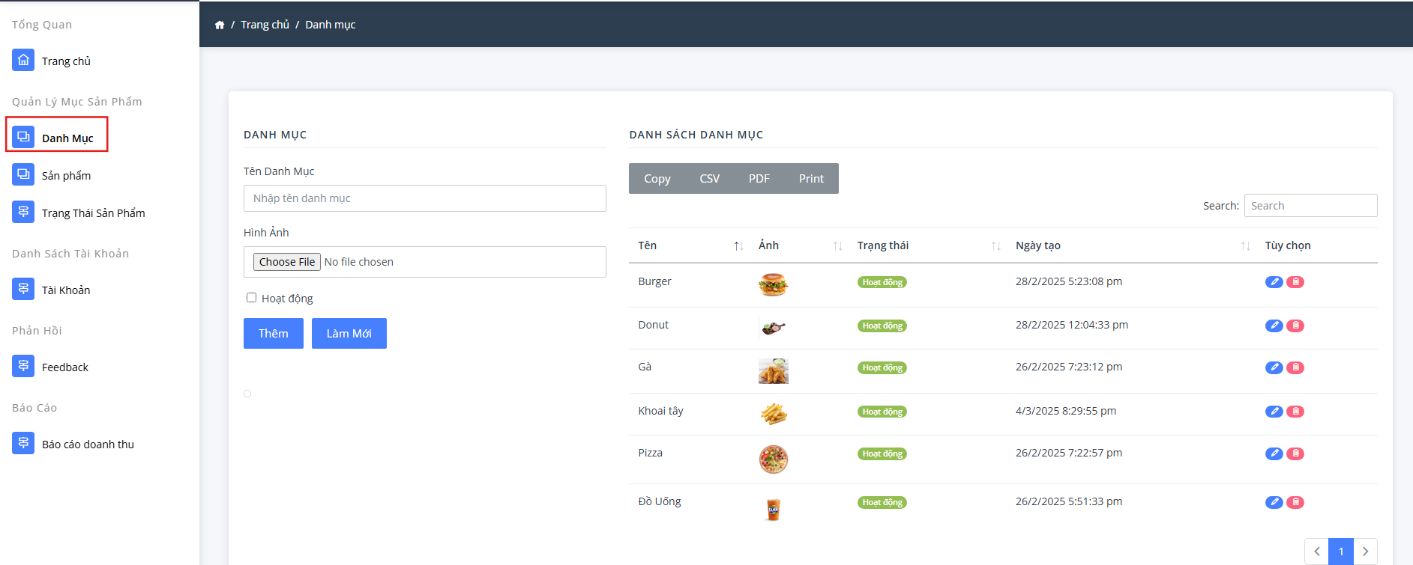
Hình 14 Giao diện quản lý Danh Mục Sản Phẩm
Giao diện quản lý Danh Mục được xây dựng trong file Category.aspx, tích hợp với Master Page (Admin.Master) để đảm bảo tính đồng nhất với các trang giao diện quản lý khác trong hệ thống.
Form nhập dữ liệu bao gồm các thành phần chính:
- Trường nhập tên danh mục (txtName) để nhập hoặc chỉnh sửa tên danh mục.
- Trường tải lên hình ảnh (fuCategoryImage) cho phép Admin chọn hình ảnh đại diện cho danh mục, hỗ trợ các định dạng .jpg, .jpeg, .png. Hộp kiểm trạng thái (cbIsActive) để bật/tắt trạng thái hoạt động của danh mục.
- Hai nút chức năng: "Thêm/Cập nhật" (btnAddOrUpdate) để lưu thông tin danh mục và "Làm mới" (btnClear) để đặt lại form về trạng thái ban đầu.
- Một khung hình ảnh (imgCategory) để hiển thị hình ảnh danh mục đã chọn hoặc đang chỉnh sửa.
Danh sách danh mục sử dụng điều khiển asp:Repeater (rCategory) để hiển thị bảng dữ liệu với các cột: Tên danh mục, Hình ảnh, Trạng thái, Ngày tạo, và cột Tùy chọn. Mỗi dòng trong bảng hiển thị thông tin một danh mục, bao gồm:
- Hình ảnh danh mục được xử lý qua hàm Utils.GetImageUrl, hiển thị ảnh mặc định (No_image.png) nếu không có ảnh.
- Trạng thái được hiển thị dưới dạng "Hoạt động" hoặc "Ngưng hoạt động".
- Cột Tùy chọn cung cấp hai nút: "Edit" (lnkEdit) để chỉnh sửa và "Delete" (lnkDelete) để xóa danh mục.

4.2.3 Giao diện quản lý Sản Phẩm
Giao diện quản lý Sản Phẩm được thiết kế để hỗ trợ Admin thực hiện các chức năng cơ bản như thêm mới, chỉnh sửa, xóa và tìm kiếm từ danh sách sản phẩm. Giao diện này được chia thành hai phần chính: Form nhập dữ liệu cho phép Admin nhập hoặc chỉnh sửa thông tin sản phẩm, và Danh sách sản phẩm hiển thị thông tin chi tiết các sản phẩm hiện có dưới dạng bảng với các tùy chọn chỉnh sửa hoặc xóa.
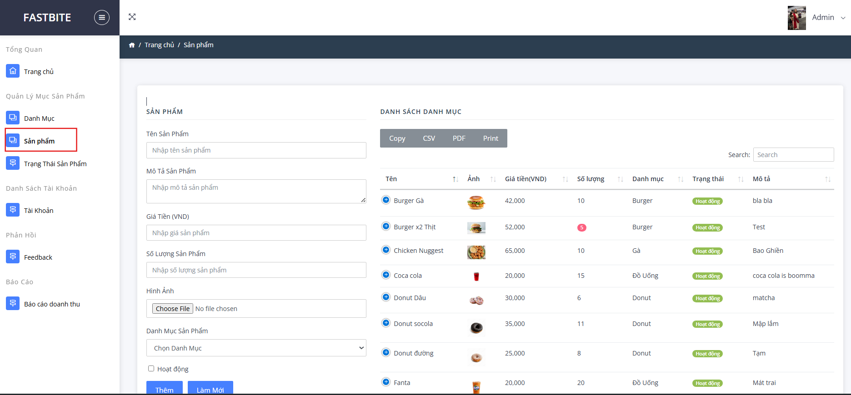
Hình 15 Giao diện quản lý Sản Phẩm
Giao diện quản lý Sản Phẩm được xây dựng trong file Product.aspx, tích hợp với Master Page (Admin.Master) để đảm bảo tính đồng nhất với các trang giao diện quản lý khác trong hệ thống.
Form nhập dữ liệu bao gồm các thành phần chính:
- Trường nhập tên sản phẩm (txtName) để nhập hoặc chỉnh sửa tên sản phẩm.
- Trường mô tả sản phẩm (txtDescription) để nhập mô tả chi tiết về sản phẩm.
- Trường giá tiền (txtPrice) để nhập giá sản phẩm (đơn vị VND).
- Trường số lượng (txtQuantity) để nhập số lượng sản phẩm hiện có.
- Trường tải lên hình ảnh (fuProductImage) cho phép Admin chọn hình ảnh đại diện cho sản phẩm, hỗ trợ các định dạng .jpg, .jpeg, .png.
- Danh mục sản phẩm (ddlCategories) hiển thị danh sách danh mục để liên kết sản phẩm.
- Hộp kiểm trạng thái (cbIsActive) để bật/tắt trạng thái hoạt động của sản phẩm.
- Hai nút chức năng: "Thêm/Cập nhật" (btnAddOrUpdate) để lưu thông tin sản phẩm và "Làm mới" (btnClear) để đặt lại form về trạng thái ban đầu.
- Một khung hình ảnh (imgProduct) để hiển thị hình ảnh sản phẩm đã chọn hoặc đang chỉnh sửa.
Danh sách sản phẩm để hiển thị bảng dữ liệu với các cột: Tên sản phẩm, Hình ảnh, Giá tiền, Số lượng, Danh mục, Trạng thái, Mô tả, Ngày tạo, và cột Tùy chọn. Mỗi dòng trong bảng hiển thị thông tin một sản phẩm, bao gồm:
- Hình ảnh sản phẩm được xử lý qua hàm Utils.GetImageUrl, hiển thị ảnh mặc định (No_image.png) nếu không có ảnh.
- Trạng thái được hiển thị dưới dạng "Hoạt động" hoặc "Ngưng hoạt động".
- Cột hiển thị số lượng sản phẩm hiện có và cảnh báo nếu số lượng sản phẩm ≤ 5 để người quản lý biết là hàng sắp hết để kịp bổ sung.
- Cột Tùy chọn cung cấp hai nút: "Edit" (lnkEdit) để chỉnh sửa và "Delete" (lnkDelete) để xóa sản phẩm.

4.2.4 Giao diện quản lý trạng thái đơn hàng
Giao diện quản lý trạng thái đơn hàng được thiết kế để hỗ trợ theo dõi và cập nhật trạng thái các đơn hàng trong hệ thống. Giao diện được chia thành hai phần chính: Danh sách đơn hàng để hiển thị thông tin chi tiết các đơn hàng dưới dạng bảng với tùy chọn chỉnh sửa, và Form cập nhật trạng thái cho phép Admin thay đổi trạng thái của đơn hàng.
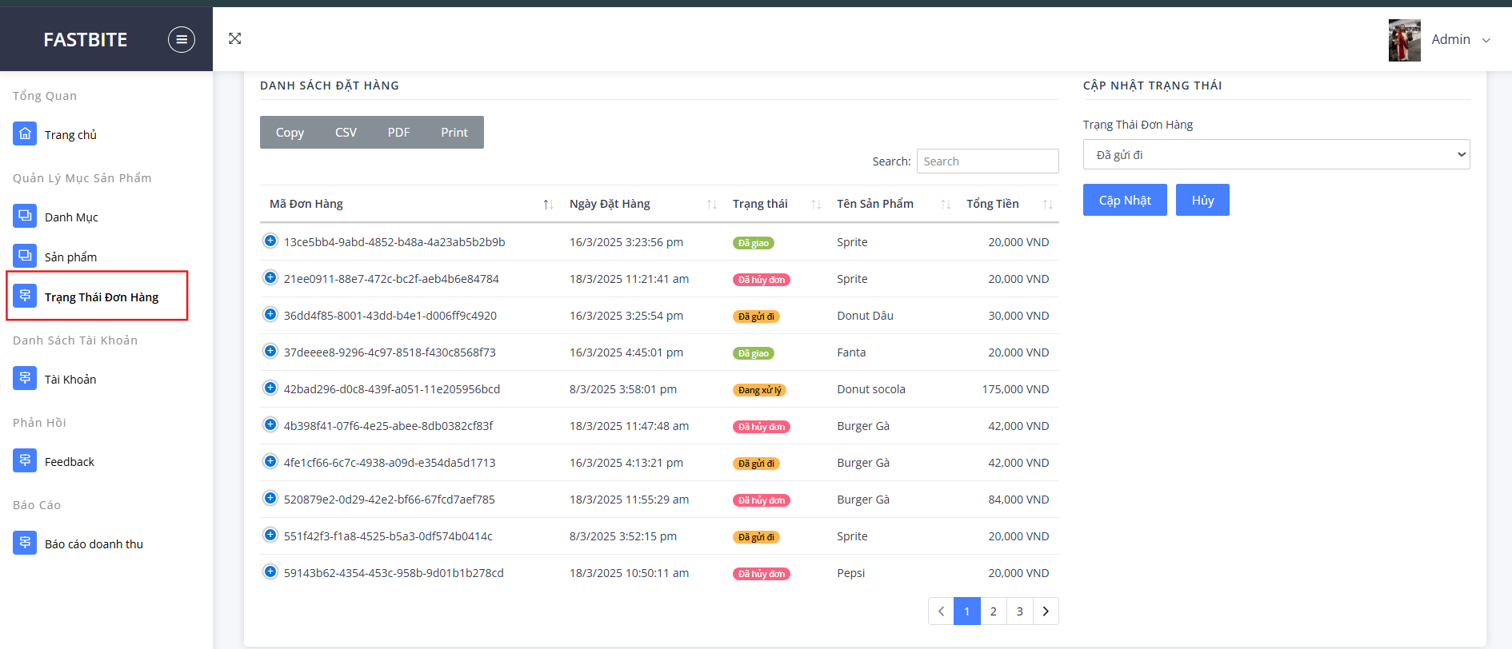
Hình 16 Giao diện quản lý trạng thái đơn hàng
Danh sách đơn hàng hiển thị bảng dữ liệu với các cột: Mã đơn hàng, Ngày đặt hàng,Tên sản phẩm,... Mỗi dòng trong bảng hiển thị thông tin một đơn hàng, bao gồm:
- Mã đơn hàng (OrderNo) và ngày đặt hàng (OrderDate) cung cấp thông tin cơ bản về đơn hàng.
- Trạng thái đơn hàng được hiển thị dưới dạng: "Đã giao", "Đã hủy đơn", hoặc các trạng thái khác như "Đang xử lý", "Đã gửi đi".
- Tên sản phẩm (Name), tổng tiền (TotalPrice) được định dạng với đơn vị VNĐ, và phương thức thanh toán (PaymentMode) cung cấp thông tin chi tiết về giao dịch.
- Cột Tùy chọn cung cấp nút "Edit" (lnkEdit) để chuyển sang chế độ cập nhật trạng thái.
Form cập nhật trạng thái bao gồm các thành phần chính:
- Danh sách thả xuống (ddlOrderStatus) hiển thị các trạng thái đơn hàng có thể chọn: "Đang xử lý", "Đã gửi đi", "Đã giao", "Đã hủy đơn".
- Hai nút chức năng: "Cập nhật" (btnUpdate) để lưu trạng thái mới và "Hủy" (btnCancel) để thoát chế độ chỉnh sửa.

4.2.5 Giao diện quản lý Tài khoản
Giao diện quản lý Tài khoản được thiết kế để hỗ trợ thực hiện các hành động quản lý thông tin tài khoản người dùng trong hệ thống. Giao diện tập trung vào việc hiển thị danh sách tài khoản dưới dạng bảng với tùy chọn xóa tài khoản.

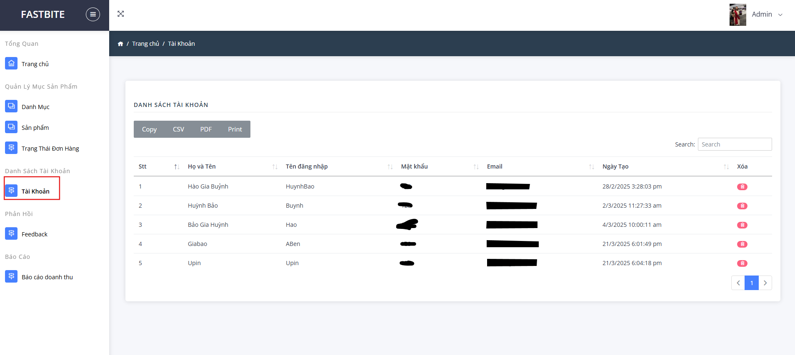
Hình 17 Giao diện quản lý Tài khoản
Danh sách tài khoản hiển thị bảng dữ liệu với các cột: Số thứ tự, Họ và Tên, Tên đăng nhập,... Mỗi dòng trong bảng hiển thị thông tin một tài khoản người dùng, bao gồm:
- Số thứ tự (SrNo) giúp dễ dàng theo dõi số lượng tài khoản.
- Họ và Tên (Name), Tên đăng nhập (Username), Mật khẩu (Password), và Email (Email) cung cấp thông tin cơ bản về người dùng.
- Ngày tạo (CreatedDate) ghi lại thời gian tài khoản được tạo.
- Cột Tùy chọn cung cấp nút "Delete" (lnkDelete) để xóa tài khoản, với thông báo xác nhận trước khi thực hiện hành động.
Giao diện này đảm bảo Admin có thể dễ dàng xem và quản lý danh sách tài khoản người dùng một cách hiệu quả, đồng thời duy trì tính đồng bộ với các giao diện quản lý khác trong hệ thống.

4.2.6 Giao diện quản lý Phản hồi
Giao diện quản lý Phản hồi được thiết kế để hỗ trợ Admin theo dõi và quản lý các phản hồi từ khách hàng trong hệ thống FastBite. Giao diện tập trung vào việc hiển thị danh sách phản hồi dưới dạng bảng dữ liệu.
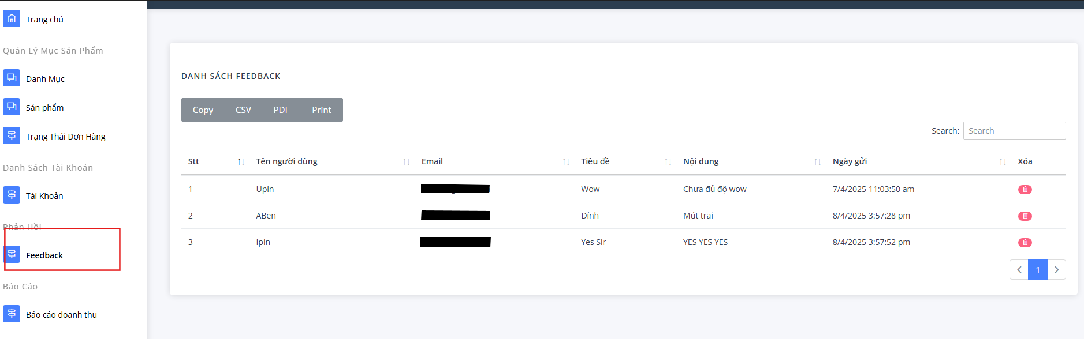
Hình 18 Giao diện quản lý Phản hồi
Danh sách phản hồi hiển thị bảng dữ liệu với các cột: Số thứ tự, Tên người dùng, Email,... Mỗi dòng trong bảng hiển thị thông tin một phản hồi từ khách hàng, bao gồm:
- Tên người dùng (Name) và Email (Email) cung cấp thông tin liên hệ của khách hàng.
- Tiêu đề (Subject) và Nội dung (Message) thể hiện nội dung phản hồi.
- Ngày gửi (CreatedDate) ghi lại thời gian phản hồi được gửi.
- Cột Tùy chọn cung cấp nút "Delete" (lnkDelete) để xóa phản hồi, với thông báo xác nhận trước khi thực hiện hành động.
Giao diện này đảm bảo Admin có thể dễ dàng xem và quản lý các phản hồi từ khách hàng một cách hiệu quả, đồng thời duy trì tính đồng bộ với các giao diện quản lý khác trong hệ thống.

4.2.7 Giao diện Báo cáo Doanh thu
Giao diện Báo cáo Doanh thu được thiết kế để hỗ trợ Admin theo dõi và phân tích doanh thu của hệ thống trong một khoảng thời gian nhất định. Giao diện này cung cấp công cụ tìm kiếm theo ngày và hiển thị thông tin doanh thu chi tiết dưới dạng bảng, cùng với tổng doanh thu được tính toán tự động.

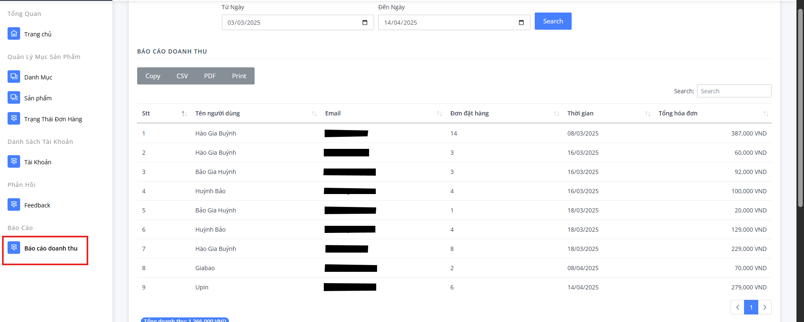
Hình 19 Giao diện Báo cáo Doanh thu

Cấu trúc Giao diện được chia thành hai phần chính: Bộ lọc thời gian và Danh sách báo cáo doanh thu.
Ở bộ lọc thời gian, cho phép Admin chọn khoảng thời gian cụ thể để xem doanh thu của những ngày nhất định. Bộ lọc bao gồm các thành phần chính:
- Trường "Từ Ngày" (txtFromDate): Cho phép Admin chọn ngày bắt đầu của khoảng thời gian cần xem báo cáo. Trường này được tích hợp với asp:RequiredFieldValidator (rfvFromDate) để đảm bảo người dùng phải nhập giá trị trước khi tìm kiếm.
- Trường "Đến Ngày" (txtToDate): Cho phép Admin chọn ngày kết thúc của khoảng thời gian. Trường này cũng được tích hợp với asp:RequiredFieldValidator (rfvToDate) để yêu cầu nhập giá trị.
- Nút "Search" (btnSearch): Thực hiện truy vấn dữ liệu doanh thu từ cơ sở dữ liệu dựa trên khoảng thời gian đã chọn. Hệ thống cũng kiểm tra tính hợp lệ của dữ liệu nhập vào, ví dụ: ngày kết thúc không được lớn hơn ngày hiện tại, và ngày bắt đầu không được lớn hơn ngày kết thúc. Nếu xảy ra lỗi, hệ thống sẽ hiển thị thông báo lỗi qua JavaScript alert.
Phần danh sách báo cáo doanh thu hiển thị kết quả của các cột: Số thứ tự, Tên người dùng, Email,... Mỗi dòng trong bảng đại diện cho thông tin doanh thu của một người dùng trong khoảng thời gian được chọn, bao gồm:
- Số thứ tự (SrNo): Hiển thị thứ tự của bản ghi, giúp dễ dàng theo dõi số lượng người dùng trong báo cáo.
- Tên người dùng (Name): Tên của khách hàng đã đặt hàng, lấy từ bảng Users.
- Email (Email): Địa chỉ email của khách hàng, cung cấp thông tin liên hệ.
- Đơn đặt hàng (TotalOrders): Số lượng đơn hàng mà khách hàng đã đặt trong khoảng thời gian được chọn.
- Thời gian (OrderDateFormatted): Thời gian mà khách hàng đã đặt hàng sắp xếp theo thứ tự tăng dần.
- Tổng hóa đơn (TotalPrice): Tổng số tiền của khách đã đặt hàng, được định dạng theo đơn vị tiền tệ (VD: 676,000 VND).
Dưới bảng, hiển thị tổng doanh thu của tất cả các đơn hàng mà khách đặt trong khoảng thời gian tương ứng và được biểu diễn dưới dạng biểu đồ đường.
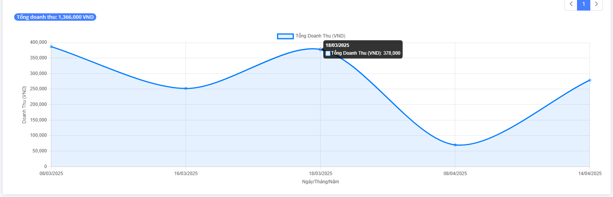
Hình 20 Biểu đồ đường biểu diễn tổng doanh thu
Biểu đồ doanh thu thể hiện sự biến động của doanh thu theo thời gian, mang đến một góc nhìn trực quan và dễ hiểu giúp cho người quản lý dễ dàng nhận diện các giai đoạn doanh thu nổi bật hoặc biến động, hỗ trợ hiệu quả trong việc phân tích và đưa ra định hướng chiến lược phát triển trong khoảng thời gian sắp tới.

4.3 Giao diện Khách hàng
Giao diện dành cho khách hàng của website đặt đồ ăn FastBite được thiết kế để mang lại trải nghiệm thân thiện, trực quan và dễ sử dụng, đáp ứng nhu cầu đặt đồ ăn nhanh chóng và hiệu quả. Giao diện tập trung vào các chức năng chính như: tìm kiếm món ăn, thêm vào giỏ hàng, đặt hàng, theo dõi trạng thái đơn hàng và gửi phản hồi. Giao diện khách hàng không chỉ chú trọng tính thẩm mỹ mà còn đảm bảo hiệu quả sử dụng, mà còn tạo nền tảng cho các chức năng chính của hệ thống được hoạt động mượt mà, sẽ được trình bày chi tiết ở các mục tiếp theo.
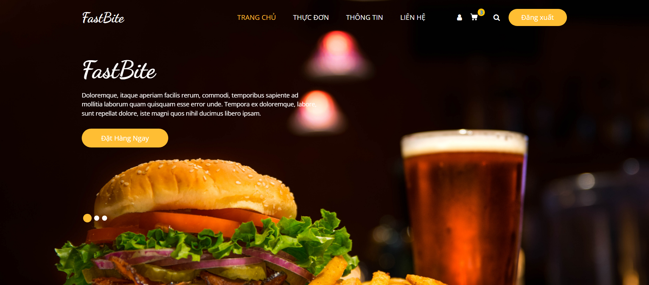
Hình 21 Giao diện trang chủ FastBite

4.3.1 Giao diện Đăng nhập và Đăng ký
Giao diện Đăng nhập được thiết kế để hỗ trợ người dùng truy cập hệ thống FastBite một cách nhanh chóng và bảo mật. Giao diện bao gồm form nhập dữ liệu với các trường tên đăng nhập và mật khẩu, tích hợp kiểm tra dữ liệu để đảm bảo thông tin hợp lệ khi đăng nhập. Nút “Đăng nhập” ác thực thông tin qua Stored Procedure User_Crud với hành động LOGIN, so sánh thông tin nhập với dữ liệu trong bảng Users. Nếu xác thực thành công, hệ thống chuyển hướng người dùng đến trang chủ; ngược lại, thông báo lỗi được hiển thị. Liên kết “Đăng ký” chuyển hướng đến giao diện đăng ký nếu chưa cho tài khoản.

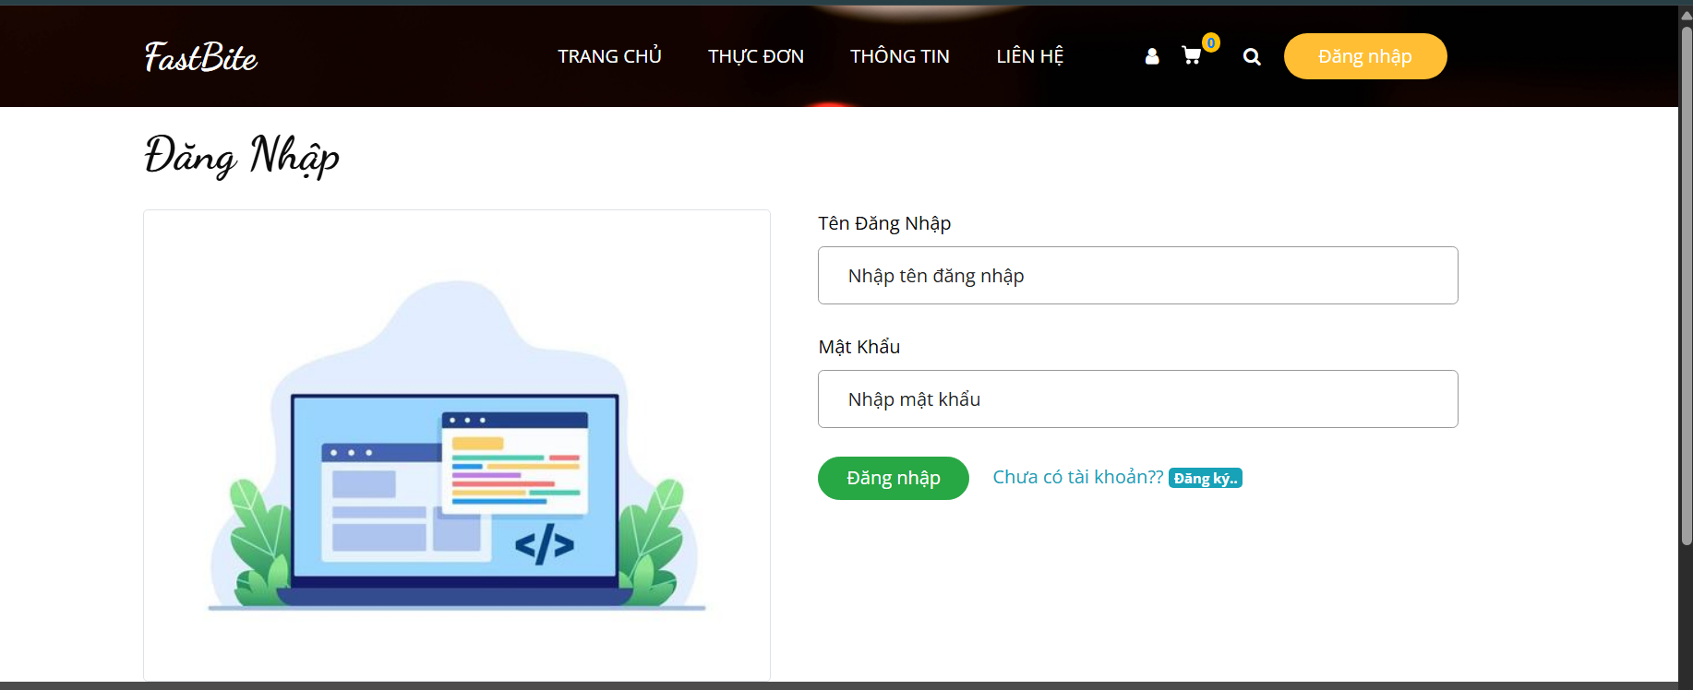
Hình 22 Giao diện đăng nhập
Giao diện Đăng ký cho phép người dùng tạo tài khoản mới với form gồm các trường: họ tên, tên đăng nhập, email,... Form tích hợp xác thực dữ liệu, kiểm tra định dạng email, độ dài mật khẩu và định dạng ảnh (.jpg, .jpeg, .png). Khi Đăng ký”, hệ thống gọi Stored Procedure User_Crud với hành động INSERT, lưu thông tin vào bảng Users và tải ảnh đại diện lên thư mục lưu trữ. Phần xem trước ảnh đại diện hiển thị hình ảnh đã chọn trước khi lưu, hỗ trợ người dùng kiểm tra. Liên kết “Đăng nhập” cho phép quay lại giao diện đăng nhập

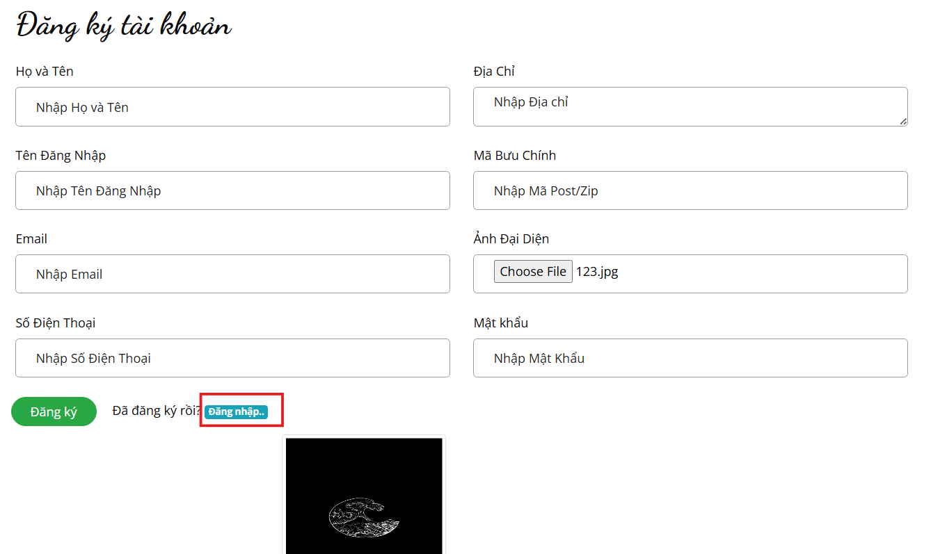
Hình 23 Giao diện đăng ký

4.3.2 Giao diện tài khoản
Giao diện Tài khoản được thiết kế để hỗ trợ người dùng quản lý thông tin cá nhân và theo dõi lịch sử mua hàng trên hệ thống FastBite. Giao diện được xây dựng trong file Profile.aspx, tích hợp với Master Page (User.Master) để đảm bảo tính đồng nhất, chia thành hai tab chính: Thông tin cơ bản và Lịch sử mua hàng. Chức năng hoạt động chính của 2 tab:

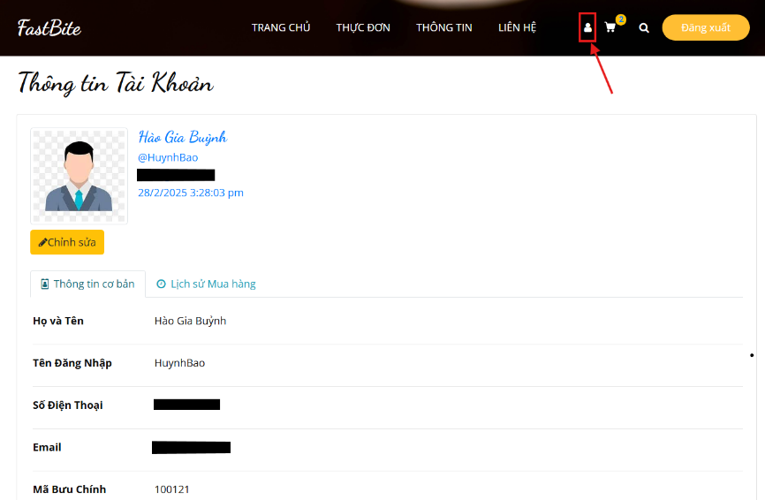
Hình 24 Giao diện thông tin tài khoản
Tab Thông tin tài khoản hiển thị thông tin chi tiết tài khoản người dùng, bao gồm: họ tên, tên đăng nhập, email,... Dữ liệu được truy xuất từ bảng Users thông qua Stored Procedure User_Crud với hành động SELECT4PROFILE dựa trên UserId lưu trong Session["userId"]. Hình ảnh đại diện được tải từ Session["imageUrl"], sử dụng hàm Utils.GetImageUrl để xử lý đường dẫn, hiển thị ảnh mặc định (No_image.jpg) nếu không tìm thấy file ảnh. Nút “Chỉnh sửa” chuyển hướng đến trang đăng ký với tham số id người dùng tương ứng, cho phép cập nhật thông tin bằng Stored Procedure User_Crud với hành động UPDATE.

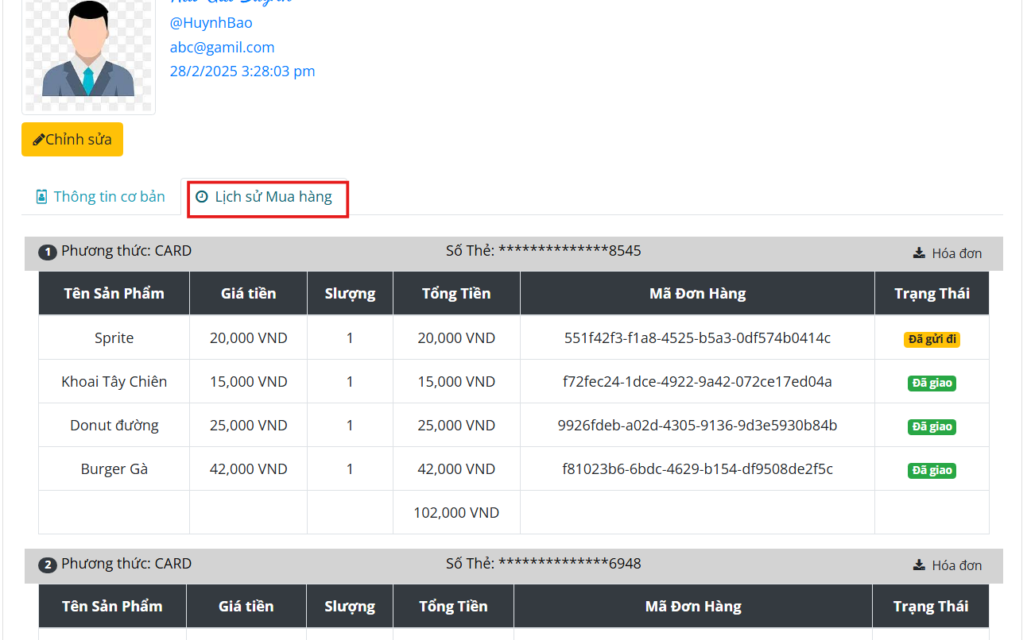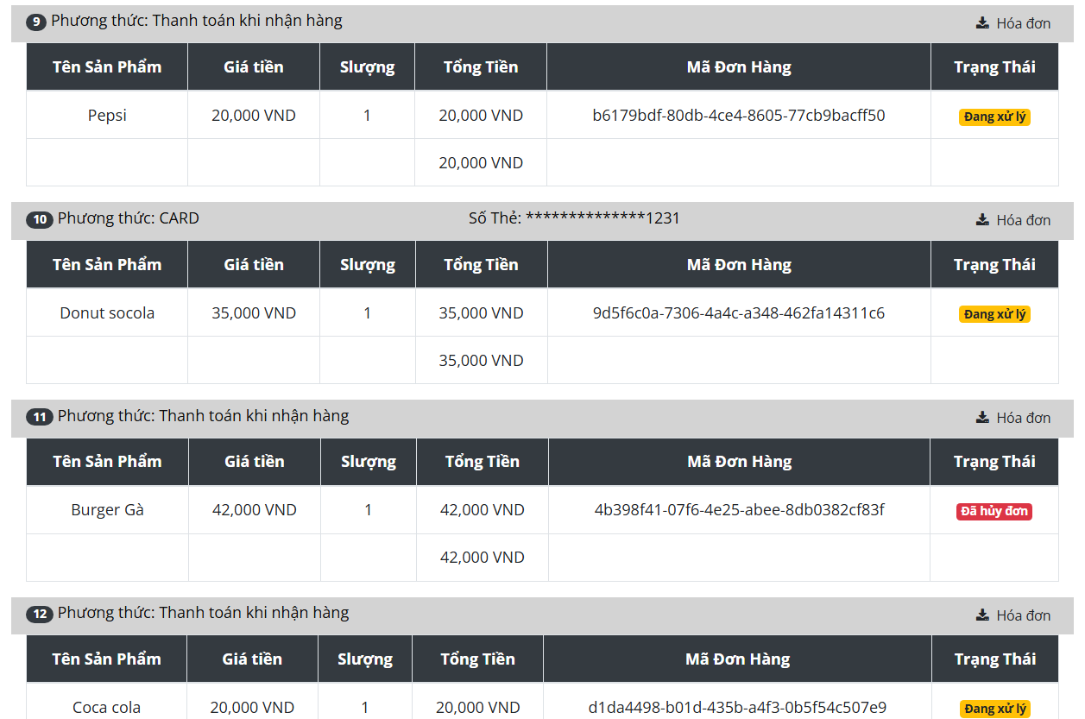
Hình 25 Giao diện lịch sử mua hàng

Tab Lịch sử mua hàng hiển thị danh sách tất cả giao dịch của người dùng, lấy dữ liệu từ bảng Payment và Orders thông qua Stored Procedure Invoice (hóa đơn) với hành động ODRHISTORY. Mỗi giao dịch đều hiển thị phương thức thanh toán (PaymentMode), số thẻ tín dụng (nếu có), và nút tải hóa đơn ứng với id giao dịch PaymentId của người dùng. Chi tiết đơn hàng được hiển thị chi tiết bên dưới, bao gồm tên sản phẩm, giá, số lượng, tổng tiền, mã đơn hàng, và trạng thái (Đã giao, Đã hủy đơn, Đang xử lý,...). Dữ liệu chi tiết được truy xuất qua Stored Procedure Invoice với hành động INVOICBYID dựa trên PaymentId.

4.3.3 Giao diện Menu sản phẩm
Giao diện Menu sản phẩm của hệ thống FastBite được thiết kế để hiển thị danh sách các món ăn, cho phép người dùng tìm kiếm, lọc theo danh mục và thêm sản phẩm vào giỏ hàng một cách thuận tiện. Dưới đây là cácchức năng chính cho các hoạt động:
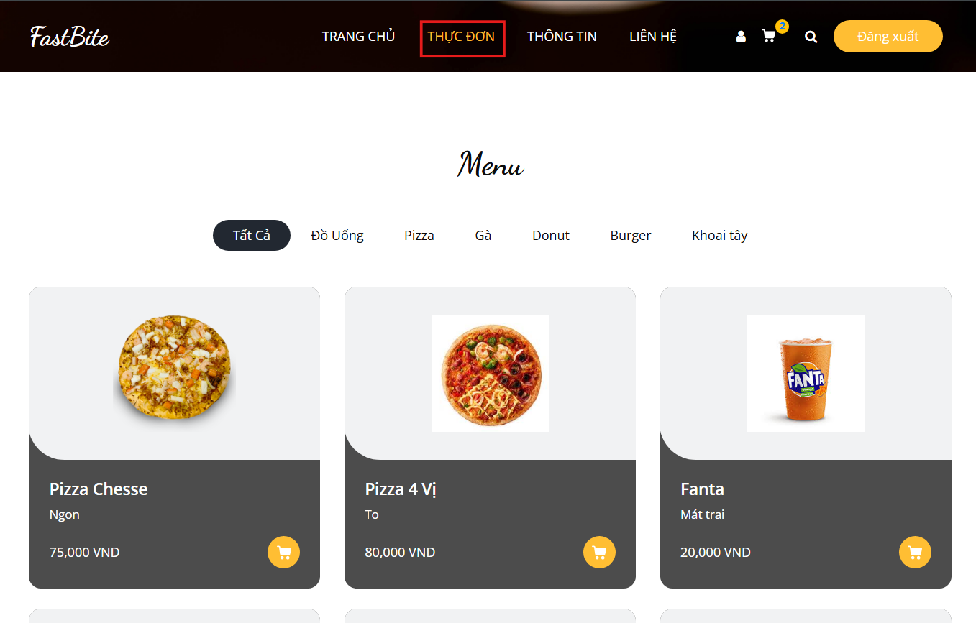
Hình 26 Giao diện Menu sản phẩm

Bộ lọc danh mục hiển thị danh sách các danh mục sản phẩm dưới dạng danh sách, cho phép người dùng lọc món ăn theo danh mục (ví dụ: Pizza, Hamburger, Gà). Dữ liệu danh mục được truy xuất từ bảng Categories thông qua Stored Procedure Category_Crud, chỉ lấy các danh mục đang hoạt động (IsActive = 1). Khi người dùng muốn tìm kiếm món ăn trên bộ lọc, bộ lọc sẽ ẩn/hiện các sản phẩm tương ứng dựa tên danh mục, đảm bảo trải nghiệm lọc mượt mà mà không cần tải lại trang.
Danh sách sản phẩm hiển thị các món ăn dưới dạng lưới. Dữ liệu sản phẩm được truy xuất từ bảng Products thông qua Stored Procedure Product_Crud. Mỗi sản phẩm hiển thị các thông tin: hình ảnh (ảnh mặc định nếu không có ảnh), tên sản phẩm, mô tả, giá, và nút “Thêm vào giỏ hàng”.
Chức năng thêm vào giỏ hàng. Hệ thống kiểm tra đã đăng nhập chưa qua Session["userId"]. Nếu chưa đăng nhập, hệ thống sẽ chuyển người dùng đến trang đăng nhập. Nếu đã đăng nhập, hệ thống sẽ kiểm tra sản phẩm đã có trong giỏ hàng chưa (Cart_Crud với hành động GETBYID). Nếu sản phẩm chưa có thì số lượng mặc định trong giỏ bằng 0 (quantity = 0), thông qua Stored Procedure Cart_Crud với hành động INSERT được gọi để thêm sản phẩm vào giỏ với ProductId, UserId, và số lượng thêm mặc định tăng lên là 1.
Sau khi thêm thành công, thông báo “Đã thêm sản phẩm vào giỏ hàng”, tự động ẩn sau 3 giây bằng JavaScript (setTimeout). Thông báo cũng chứa đường dẫn liên kết đến Cart.aspx để xem giỏ hàng. Thông báo hiển thị trạng thái của hành động thêm giỏ hàng, đảm bảo người dùng biết được đã thêm sản phẩm thành công.

4.3.4 Giao diện Liên hệ
Giao diện Liên hệ của hệ thống FastBite được thiết kế để hỗ trợ khách hàng gửi phản hồi, câu hỏi hoặc đánh giá về dịch vụ, đảm bảo đặt trải nghiệm người dùng lên đầu tiên. Giao diện được xây dựng trong file Contact.aspx, tích hợp với Master Page (User.Master) để duy trì tính đồng nhất về bố cục và phong cách với các trang khác dành cho khách hàng. Giao diện bao gồm một biểu mẫu và một khu vực bản đồ, mang lại sự trực quan và dễ sử dụng. Chức năng hoạt động chính:

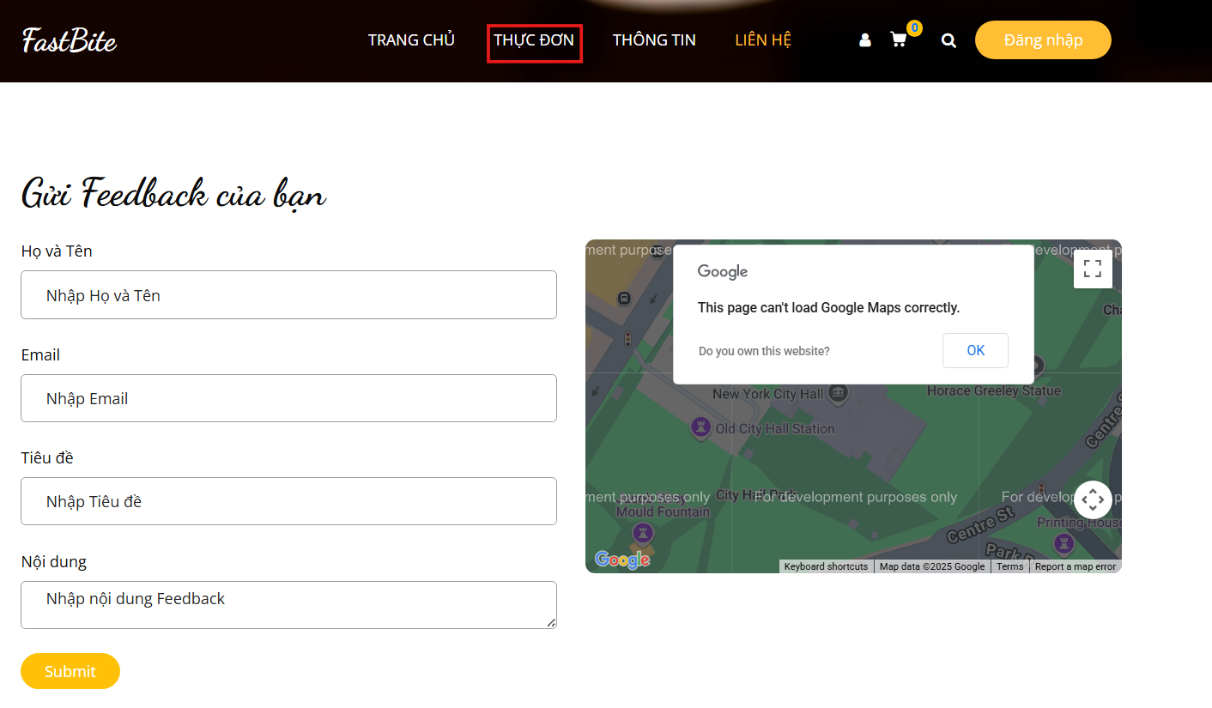
Hình 27 Giao diện Liên hệ
Biểu mẫu gửi phản hồi được thiết kế với các trường nhập dữ liệu để thu thập thông tin từ người dùng, bao gồm: Họ và Tên, Email, Tiêu đề, Nội dung.
Mỗi trường đều được đảm bảo người dùng không để trống dữ liệu. Thông báo lỗi hiển thị bằng màu đỏ với nội dung "Không được để trống" nếu vi phạm, đồng thời tự động đưa con trỏ đến trường bị lỗi, nâng cao trải nghiệm người dùng.
Nút Gửi (btnSubmit): Khi người dùng nhấn nút “Submit” gửi đánh giá về cho hệ thống, hệ thống sẽ thực hiện các bước sau:
- Lưu thông tin phản hồi vào bảng Contact với các trường tương ứng: Name, Email,Subject, Messagevà CreatedDate (tự động ghi nhận thời gian gửi).
- Nếu lưu thành công, hiển thị thông báo “Cảm ơn bạn đã liên hệ, chúng tôi sẽ xem xét yêu cầu/câu hỏi của bạn!”. Thông báo này tự động ẩn sau 5 giây.
- Sau khi gửi, các trường dữ liệu được đặt lại về trạng thái rỗng bằng hàm clear() trong mã code-behind, giúp người dùng dễ dàng gửi phản hồi mới nếu cần.

4.3.5 Giao diện Giỏ hàng
Giao diện giỏ hàng hỗ trợ người dùng quản lý các sản phẩm đã thêm trong quá trình sử dụng dịch vụ đặt món ăn trực tuyến. Đây là một phần quan trọng trong hệ thống người dùng, cung cấp cái nhìn tổng quan và chi tiết về các món hàng mà người dùng đã thêm vào giỏ và hiển thị thông tin sản phẩm. Giao diện không chỉ dừng lại ở việc hiển thị thông tin mà còn cho phép người dùng thực hiện các chức năng chỉnh sửa số lượng, xóa, tiếp tục mua sắm nếu muốn thêm món, hoặc tiến hành thanh toán khi đã sẵn sàng. Với thiết kế trực quan và thân thiện, giao diện này giúp người dùng dễ dàng kiểm soát giỏ hàng, đảm bảo quá trình mua sắm diễn ra thuận lợi và hiệu quả.

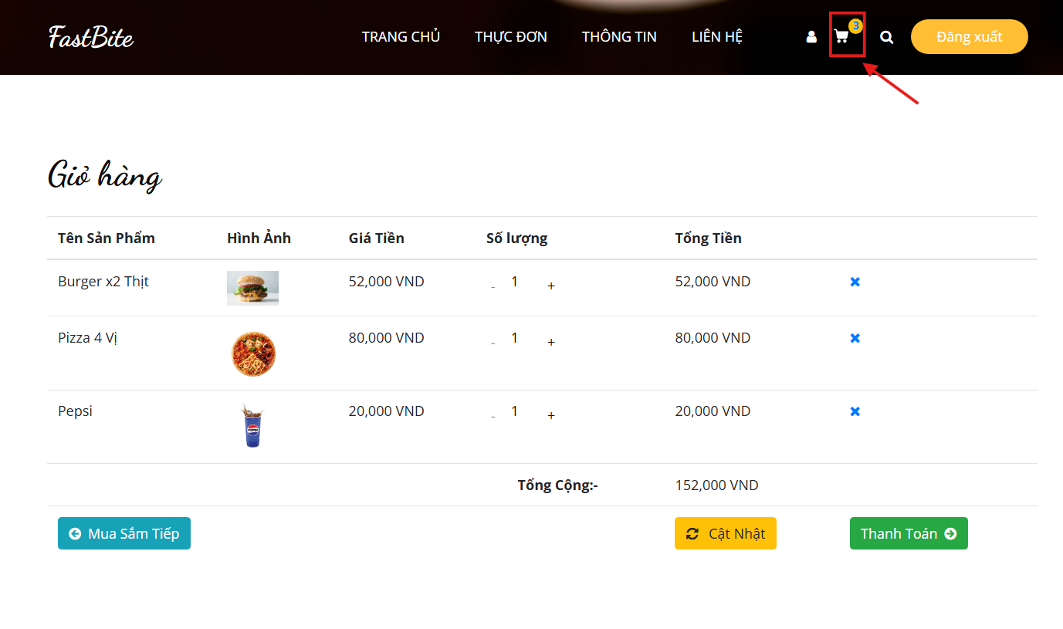
Hình 28 Giao diện giỏ hàng
Giao diện giỏ hàng hoạt động thông qua các bước và chức năng được thiết kế để đáp ứng nhu cầu của người dùng, từ việc hiển thị sản phẩm đến xử lý các thao tác quản lý giỏ hàng và thanh toán:
- Hiển thị danh sách sản phẩm: Khi người dùng truy cập vào trang giỏ hàng, hệ thống sẽ truy xuất dữ liệu từ CSDL dựa trên thông tin tài khoản của người dùng để lấy danh sách các sản phẩm đã được thêm vào giỏ. Danh sách hiển thị các cột thông tin cụ thể bao gồm: tên sản phẩm, hình ảnh, giá tiền, số lượng, tổng tiền của từng sản phẩm, tùy chọn xóa nếu không muốn mua nữa.
- Tính tổng giá trị đơn hàng: Tổng tiền của từng sản phẩm được tính như sau ( Giá tiền x Số lượng). Tổng giá trị đơn hàng (tổng cộng) được tính bằng cách cộng tất cả tổng tiền của các sản phẩm trong giỏ và hiển thị ở cuối bảng.
- Hỗ trợ chuyển hướng: Giao diện cung cấp các nút điều hướng hỗ trợ người dùng trong quá trình mua sắm. Nút quay lại trang menu để chọn thêm sản phẩm nếu họ muốn bổ sung món ăn hoặc đồ uống. Nút thanh toán đưa người dùng đến trang thanh toán nếu giỏ hàng hợp lệ. Trước khi chuyển sang trang thanh toán, hệ thống sẽ kiểm tra xem tất cả sản phẩm trong giỏ có còn hàng hay không.
- Xử lý trường hợp giỏ hàng trống: Nếu người dùng chưa thêm sản phẩm nào vào giỏ hoặc đã xóa hết sản phẩm, giao diện sẽ hiển thị thông báo "Giỏ hàng trống" kèm theo một đường dẫn để người dùng có thể quay lại trang menu và tiếp tục mua sắm. Điều này giúp tránh trường hợp người dùng cảm thấy bối rối khi không thấy sản phẩm nào trong giỏ.
- Xử lý lỗi và thông báo: Trong trường hợp có sản phẩm trong giỏ đã hết không đủ để đáp ứng số lượng yêu cầu, hệ thống sẽ hiển thị thông báo lỗi ngay trên giao diện, VD: "Sản phẩm 'Pizza 4 Vị' đã hết hàng!". Người dùng sẽ không thể tiếp thanh toán cho đến khi điều chỉnh giỏ hàng( giảm số lượng hoặc xóa sản phẩm).
- Cập nhật số lượng sản phẩm trong giỏ trên thanh điều hướng: Bên cạnh giao diện giỏ hàng, hệ thống cũng cập nhật số lượng sản phẩm trong giỏ trên thanh điều hướng (phía trên cùng của trang). Ví dụ, nếu thêm vào giỏ hàng 3 sản phẩm, biểu tượng giỏ hàng trên thanh điều hướng sẽ hiển thị số "3" để người dùng biết tổng số món hiện có trong giỏ mà không cần phải vào trang giỏ hàng.
Giao diện giỏ hàng trên hệ thống FastBite không chỉ mang lại sự tiện lợi trong việc quản lý sản phẩm mà còn đảm bảo tính minh bạch và dễ sử dụng, giúp người dùng có trải nghiệm mua sắm trực tuyến mượt mà và hiệu quả.

4.3.6 Giao diện thanh toán
Giao diện thanh toán là bước cuối cùng trong quy trình đặt hàng, cho phép người dùng lựa chọn các phương thức thanh toán và hoàn tất giao dịch. Giao diện tập trung vào ba phương thức thanh toán chính: Thanh toán bằng thẻ tín dụng, Thanh toán khi nhận hàng (COD) và Thanh toán mã QR đáp ứng nhu cầu của người dùng. Đồng thời, giao diện giúp lưu trữ thông tin giao dịch vào cơ sở dữ liệu, hỗ trợ quản lý đơn hàng và tạo hóa đơn, đáp ứng yêu cầu quản lý hệ thống của FastBite.
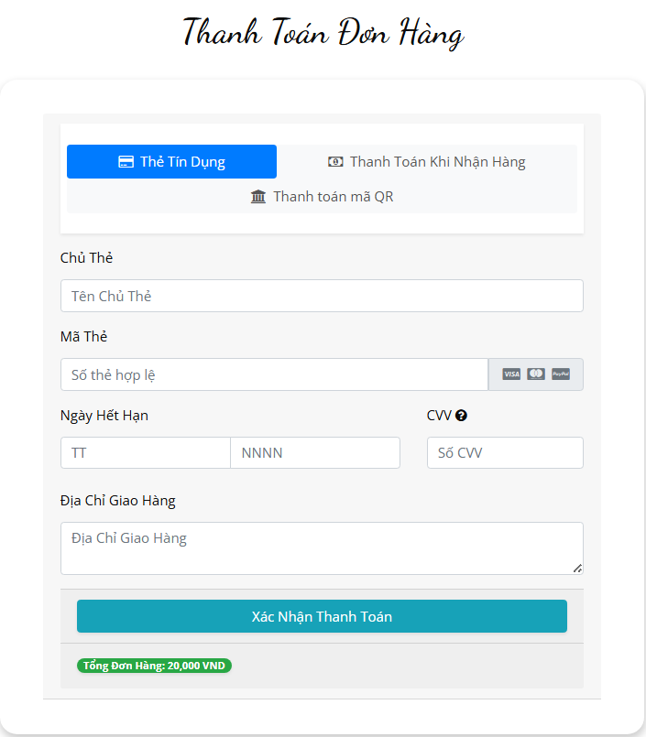
Hình 29 Giao diện thanh toán
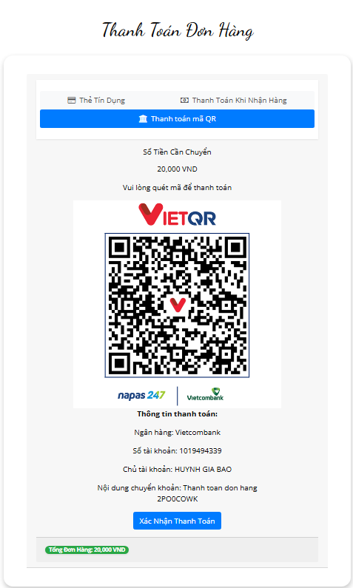
Hình 30 Giao diện thanh toán mã QR
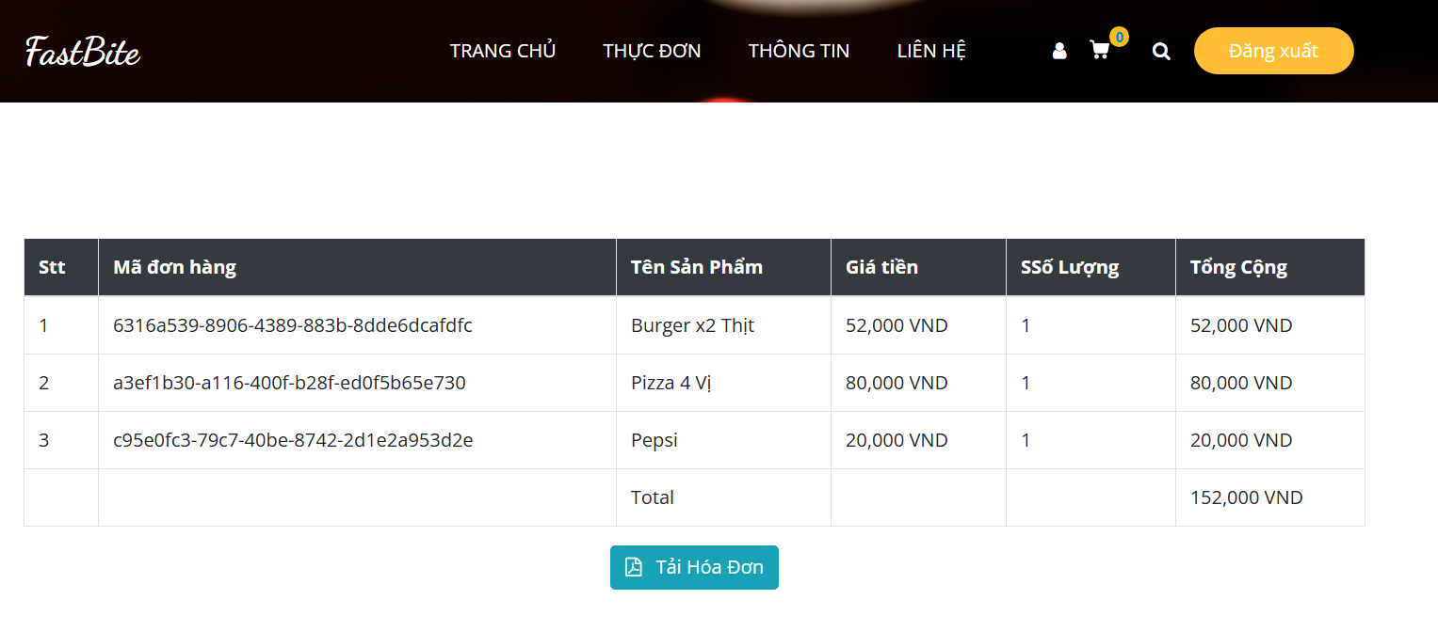
Hình 31 Giao diện Hóa đơn
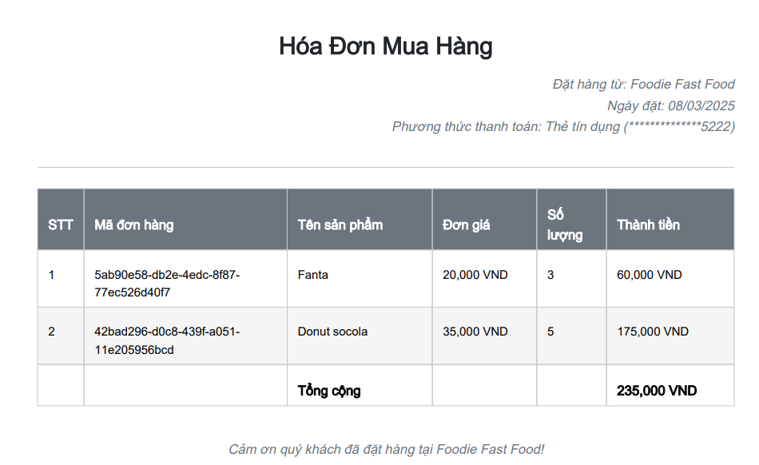
Hình 32 File Hóa đơn mua hàng
Giao diện hoạt động như sau: Người dùng có thể chọn một trong phương thức thanh toán bằng: "Thẻ Tín Dụng", "Thanh Toán Khi Nhận Hàng" hoặc "Thanh Toán mã QR".
- Nếu chọn "Thẻ Tín Dụng", người dùng phải nhập thông tin thẻ và địa chỉ giao hàng, ở mỗi trường nhập thông tin để kiểm tra kiểu dữ liệu để đảm bảo đều là thông tin hợp lệ chẳng hạn số thẻ phải đủ 16 chữ số, CVV 3 chữ số,… Sau đó hệ thống sẽ lưu thông tin thanh toán vào bảng Payment, sau đó lấy thông tin từ giỏ hàng (Cart_Crud) để cập nhật lại số lượng sản phẩm trong kho (Product_Crud) và xóa hết sản phẩm trong giỏ hàng và cuối cùng lưu thông tin đơn hàng vào trong bảng Order.
- Nếu chọn “Thanh toán khi nhận hàng”, cũng tương tự thanh toán bằng thẻ mà chỉ khác ở chỗ chỉ cần nhập thông tin địa chỉ nhận hàng.
- Nếu chọn "Thanh Toán mã QR" hệ thống sẽ tạo tự động một mã QR được tạo động thông qua API VietQR, chứa thông tin thanh toán bao gồm số tài khoản ngân hàng (Vietcombank, số tài khoản 1019494339, chủ tài khoản HUYNH GIA BAO), số tiền cần thanh toán (lấy từ tổng tiền Session["grandTotalPrice"]), và tạo nội dung chuyển khoản ngẫu nhiên (VD: "Thanh toan don hang ABCXYZ12"). Người dùng có thể quét mã QR bằng ứng dụng ngân hàng hoặc ví điện tử để thực hiện thanh toán. Khi thanh toán xong, nhấn nút “Xác Nhận Thanh Toán”, hệ thống sẽ lưu thông tin thanh toán vào bảng Payment.
Hệ thống sử dụng SqlTransaction để đảm bảo tính toàn vẹn dữ liệu. Nếu hệ thống có lỗi (VD: sản phẩm trong kho không đủ), giao dịch sẽ trả về và hiển thị thông báo lỗi "Sản phẩm…không đủ số lượng trong kho!"). Còn nếu thanh toán thành công, sẽ thông báo "Bạn đã đặt hàng thành công!!" sau đó tự động chuyển hướng đến trang hóa đơn (Invoice), để xem chi tiết hóa đơn và tổng tiền.
Từ trang hóa đơn người dùng có thể tải file hóa đơn dưới định dạng PDF, có tên file là HoaDon_ThanhToan.pdf. Nội dung file chứa thông tin chi tiết bao gồm: Phương thức thanh toán, mã đơn hàng (OrderNo), ngày đặt hàng (OrderDate), danh sách sản phẩm (tên, số lượng, giá, tổng tiền từng sản phẩm), tổng giá trị đơn hàng.

CHƯƠNG 5 ĐÁNH GIÁ VÀ HƯỚNG GIẢI QUYẾT

5.1 Đánh giá kết quả đạt được
Hệ thống website đặt đồ ăn nhanh FastBite đã được triển khai thành công, đáp ứng các mục tiêu đề ra ban đầu trong chuyên đề. Dự án không chỉ giúp tổng kết lại những kiến thức và kỹ năng đã học trong suốt quá trình học tập tại trường mà còn mang lại một sản phẩm thực tế, có khả năng áp dụng vào thực tiễn. Cụ thể, các kết quả đạt được bao gồm việc xây dựng một website đặt đồ ăn trực tuyến với giao diện thân thiện, dễ sử dụng cho cả khách hàng và người quản lý (Admin), hỗ trợ đầy đủ các chức năng chính như đăng ký/đăng nhập tài khoản, tìm kiếm món ăn,... Đối với Admin, hệ thống cung cấp các công cụ quản lý hệ thống hiệu quả, giúp tối ưu hóa quy trình vận hành của cửa hàng.
Về mặt kỹ thuật, website được phát triển bằng ASP.NET WebForms, tận dụng các server controls và tính năng kéo-thả để giảm thời gian thiết kế giao diện, đồng thời tích hợp với SQL Server để quản lý cơ sở dữ liệu một cách hiệu quả. Các Stored Procedure được thiết kế tối ưu, đảm bảo hiệu suất truy vấn, tính bảo mật và đảm bảo tính toàn vẹn dữ liệu trong các thao tác phức tạp như xử lý thanh toán và lưu đơn hàng. Giao diện khách hàng được tối ưu hóa để hỗ trợ dùng trên nhiều thiết bị.

5.2 Hạn chế và vấn đề cần khắc phục
Mặc dù hệ thống FastBite đã hoàn thành các mục tiêu đề ra, nhưng trong quá trình phát triển và triển khai, vẫn còn một số hạn chế cần khắc phục:
- Do sử dụng ASP.NET WebForms, nhược điểm của framework này, đó là cơ chế ViewState làm tăng kích thước dữ liệu truyền tải giữa client và server, dẫn đến thời gian tải trang có thể chậm hơn khi xử lý các giao diện phức tạp hoặc với lượng người dùng lớn đồng thời.
- Hệ thống chưa tích hợp API gửi mã xác nhận OTP về email người dùng khi đăng ký tài khoản hoặc khi quên mật khẩu đăng nhập
- Hệ thống chưa có hệ thống kho hàng để quản lý số lượng hàng đã nhập hoặc có trong kho để dễ dàng cho việc quản lý các dòng tiền đầu ra và đầu vào của hệ thống.
- Hệ thống gặp lỗi khi tải ảnh đại diện tài khoản người dùng trong giao diện tài khoản (Profile), cụ thể là khi người dùng tải ảnh lên, ảnh đại diện đôi khi không được lưu đúng định dạng đường dẫn vào bảng Users, dẫn đến hiển thị ảnh mặc định (No_image.jpg) ngay cả khi đã chọn ảnh mới.
- Chức năng thanh toán bằng mã QR, hệ thống chưa phát triển tích hợp API ngân hàng để tự động kiểm tra, xác nhận người dùng đã thanh toán mà còn xác nhận thủ công có thể dẫn đến gian lận.

5.3 Định hướng phát triển
Dựa trên các hạn chế, hệ thống FastBite có định hướng được cải thiện như sau:
- Chuyển sang MVC hoặc Blazor để cải thiện hiệu suất, giảm ViewState, tăng khả năng tùy chỉnh giao diện và hỗ trợ SEO.
- Phát triển thêm tính năng gửi mã xác nhận OTP về email cá nhân khi đăng ký tài khoản hoặc quên mật khẩu đăng nhập.
- Sửa lỗi tải ảnh đại diện tài khoản, đảm bảo ảnh lưu và hiển thị đúng, thêm tính năng xem trước ảnh.
- Phát triển tiếp tự động xác nhận đã thanh toán mã QR và tự động lưu thông tin người chuyển khoản.
- Bổ sung gợi ý món ăn, đánh giá sao, và tìm kiếm nâng cao để nâng cao tính năng.
- Kiểm tra tải (load testing) và tối ưu hiệu suất (caching, load balancing) cho lượng truy cập lớn.

KẾT LUẬN
Chuyên đề tốt nghiệp với đề tài “Xây dựng website đặt đồ ăn nhanh FastBite sử dụng WebForms ASP.NET” đã hoàn thành các mục tiêu đề ra, mang lại một hệ thống trực tuyến hỗ trợ đặt đồ ăn tiện lợi cho khách hàng và quản lý hiệu quả cho nhà hàng. Hệ thống không chỉ đáp ứng các yêu cầu cơ bản như đăng ký, đăng nhập, tìm kiếm món ăn, quản lý giỏ hàng,…, mà còn cung cấp giao diện quản lý chuyên nghiệp cho Admin với các công cụ quản lý hệ thống đã giúp tối ưu hóa quá trình phát triển quản lý cửa hàng, từ việc thiết kế cơ sở dữ liệu, triển khai Stored Procedure, đến xây dựng giao diện người dùng, đảm bảo hệ thống hoạt động ổn định và đáp ứng được nhu cầu thực tế.
Dự án FastBite không chỉ dừng lại ở một sản phẩm hoàn chỉnh mà còn mang lại giá trị thực tiễn, có thể áp dụng vào các quán ăn hoặc nhà hàng nhỏ, giúp họ chuyển đổi sang mô hình kinh doanh trực tuyến, tối ưu hóa quy trình phục vụ khách hàng, và tăng khả năng cạnh tranh trong thời đại công nghệ số. Đối với bản thân, chuyên đề này là một cột mốc quan trọng, đánh dấu sự kết thúc của hành trình học tập tại trường và mở ra những cơ hội mới trong lĩnh vực phát triển phần mềm. Dù vẫn còn một số hạn chế như đã nêu ở phần trên, những kết quả đạt được và các hướng phát triển trong tương lai sẽ là nền tảng vững chắc để bản thân tiếp tục cải tiến hệ thống, đáp ứng tốt hơn nhu cầu của người dùng và phù hợp với xu hướng công nghệ hiện đại, chẳng hạn như tích hợp các công nghệ mới, tối ưu hóa hiệu suất, và mở rộng tính năng.
Cuối cùng, quá trình thực hiện chuyên đề này cũng là cơ hội quý báu để bản thân có thể lắng nghe những góp ý, đánh giá từ giảng viên hướng dẫn và các bạn, từ đó nhận ra những điểm còn thiếu sót trong quá trình thực hiện, học hỏi thêm kinh nghiệm và cải thiện kỹ năng. Những bài học rút ra từ dự án này sẽ là hành trang quan trọng, giúp bản thân tự tin hơn khi bước vào môi trường làm việc thực tế và chuẩn bị tốt hơn cho các dự án lớn hơn trong tương lai. Với tất cả những gì đã đạt được, chuyên đề không chỉ là một nhiệm vụ học tập mà còn là một trải nghiệm ý nghĩa, đánh dấu bước phát triển mới trong hành trình trở thành một lập trình viên chuyên nghiệp.

TÀI LIỆU THAM KHẢO

1. ASP.NET, WebForms. https://en.wikipedia.org/wiki/ASP.NET_Web_Forms.
2. HTML, Form. https://bbbootstrap.com/snippets/payment-form-three-different-payment-options-13285516.
3. UI, Web opensource. https://themewagon.com/themes/free-bootstrap-4-html5-restaurant-website-template-feane/.
4. Tài Liệu mẫu quản lý. https://docx.com.vn/tai-lieu/bao-cao-chuyen-de-xay-dung-website-ban-do-an-811.
5. webforms, Ưu nhược. https://suns.com.vn/phan-mem-tren-webform-hay-winform-cai-nao-moi-thuc-su-tot/.
6. Hà Thị Thanh Ngà.;Bài giảng "Phân tích thiết kế hệ thống thông tin". Nha Trang, Khánh Hòa: Đại Học Nha Trang.
7. Nguyễn Thị Thu Thúy. Bài giảng "Hệ quản trị cơ sở dữ liệu". Nha Trang, Khánh Hòa: Đại Học Nha Trang.
8. Nguyễn Đức Thuần. Bài giảng "Cơ sở dữ liệu". Nha Trang, Khánh Hòa: Đại Học Nha Trang.
9. FastBite, Sơ đồ hệ thống. https://miro.com/app/board/uXjVIEm-hOk=/?share_link_id=420912866023.

